ФГБУ «Арктический и антарктический научно-исследовательский институт»
МЦД МЛ

Информационные материалы по мониторингу морского ледяного покрова Арктики и Южного Океана на основе данных ледового картирования и пассивного микроволнового зондирования SSMR-SSM/I-SSMIS
24.09.2012 -02.10.2012

Контактная информация:
лаб. МЦДМЛ ААНИИ, тел. +7(812)337-3149, эл.почта: wdc@aari.ru
Адрес в сети Интернет: http://wdc.aari.ru/datasets/d0042/
Содержание
Северное Полушарие 3

Рисунок 1а – Обзорная ледовая карта СЛО за 24.09-02.10.2012 г. на основе ледового анализа ААНИИ, Канадской ледовой службы и Национального ледового центра США 3
Рисунок 1б – Положение кромки льда СЛО за 01.10.2012 г. на основе ледового анализа Национального ледового центра США и повторяемость кромки за 1.10-5.10 за период 1979-2012 гг. по наблюдениям SSMR-SSM/I-SSMIS (алгоритм NASATEAM). 4
Рисунок 1в – Обзорная ледовая карта СЛО за 24.09-02.10.2012 г. и аналогичные периоды 2007-2011 гг. на основе ледового анализа ААНИИ и Канадской ледовой службы и Национального ледового центра США 5
Таблица 1 – Динамика изменения значений ледовитостей по сравнению с предыдущей неделей для морей Северной полярной области за 24.09 – 30.09 2012г. 6
Таблица 2 - Медианные значения ледовитости для Северной полярной области и 3-х меридиональных секторов за 1 – 30 сентября и 24 – 30 сентября 2012 г. и её аномалии от 2008-2011, 2002-2012 гг. и 1978-2012 гг. 6
Таблица 3 – Экстремальные и средние значения ледовитости для Северной полярной области и 3 меридиональных секторов за 24.09 – 30.09 1979-2012 гг. 6
Рисунок 2 – Положение кромки льда (районов безледокольного плаванья) в МЕТЗОНах XX-XXI на 02.10.2012 1200UTC 7
Рисунок 3 – Ежедневные оценки сезонного хода ледовитости для Северной Полярной Области и трех меридиональных секторов за период 26.10.1978 - 30.09.2012 по годам 8
Рисунок 4 – Медианные распределения общей сплоченности льда за периоды 24 – 30 сентября и 1 – 30 сентября 2012 г. и её разности за те же промежутки относительно 1979-2012 и 2002-2012гг. . 9

Южный океан 10
Рисунок 5 – Положение кромки льда (районов безледокольного плаванья) и сплоченных льдов Южного Океана за 01.10.2012 г. на основе ледового анализа Национального Ледового Центра США 10
Рисунок 6 – Ежедневные оценки сезонного хода ледовитости Южного Океана и меридиональных секторов за период 26.10.1978 - 30.09.2012 по годам 11
Рисунок 7 – Медианные распределения общей сплоченности льда за период 24 – 30 сентября и 1 – 30 сентября 2012 г. и её разности за те же промежутки относительно 1979-2012 и 2002-2012гг. 12
Таблица 4 – Динамика изменения значений ледовитостей по сравнению с предыдущей неделей для морей Южного океана за 24.09 – 30.09 2012г. 13
Таблица 5 - Медианные значения ледовитости для Южного океана и 3 меридиональных секторов за 1 – 30 сентября и 24 – 30 сентября 2012 г. и её аномалии от 2008-2011, 2002-2012 и 1978-2012 гг. 13
Таблица 6 – Экстремальные и средние значения ледовитостей для Южного океана и 3 меридиональных секторов за 24.09 - 30.09 1979-2012 гг. 13

Приложение 1 – Статистические значения ледовитостей по отдельным акваториям Северной Полярной Области и Южного океана 14
Таблица 7 – Медианные значения ледовитости для отдельных морей Северной полярной области и Южного океана за 1 – 30 сентября и 24 – 30 сентября 2012 г. и её аномалии от 2008-2011 гг. и интервалов 2002-2012 гг. и 1978-2012 гг. 14
Таблица 8 – Экстремальные и средние значения ледовитостей для морей Северной полярной области и Южного океана за 24.09 – 30.09 1979-2012 гг. 17
Таблица 9 – Динамика изменения значений ледовитостей по сравнению с предыдущей неделей для морей Северной полярной области и Южного океана за 24.09 – 30.09 2012г. 19

Характеристика исходного материала и методика расчетов 20

Северное Полушарие

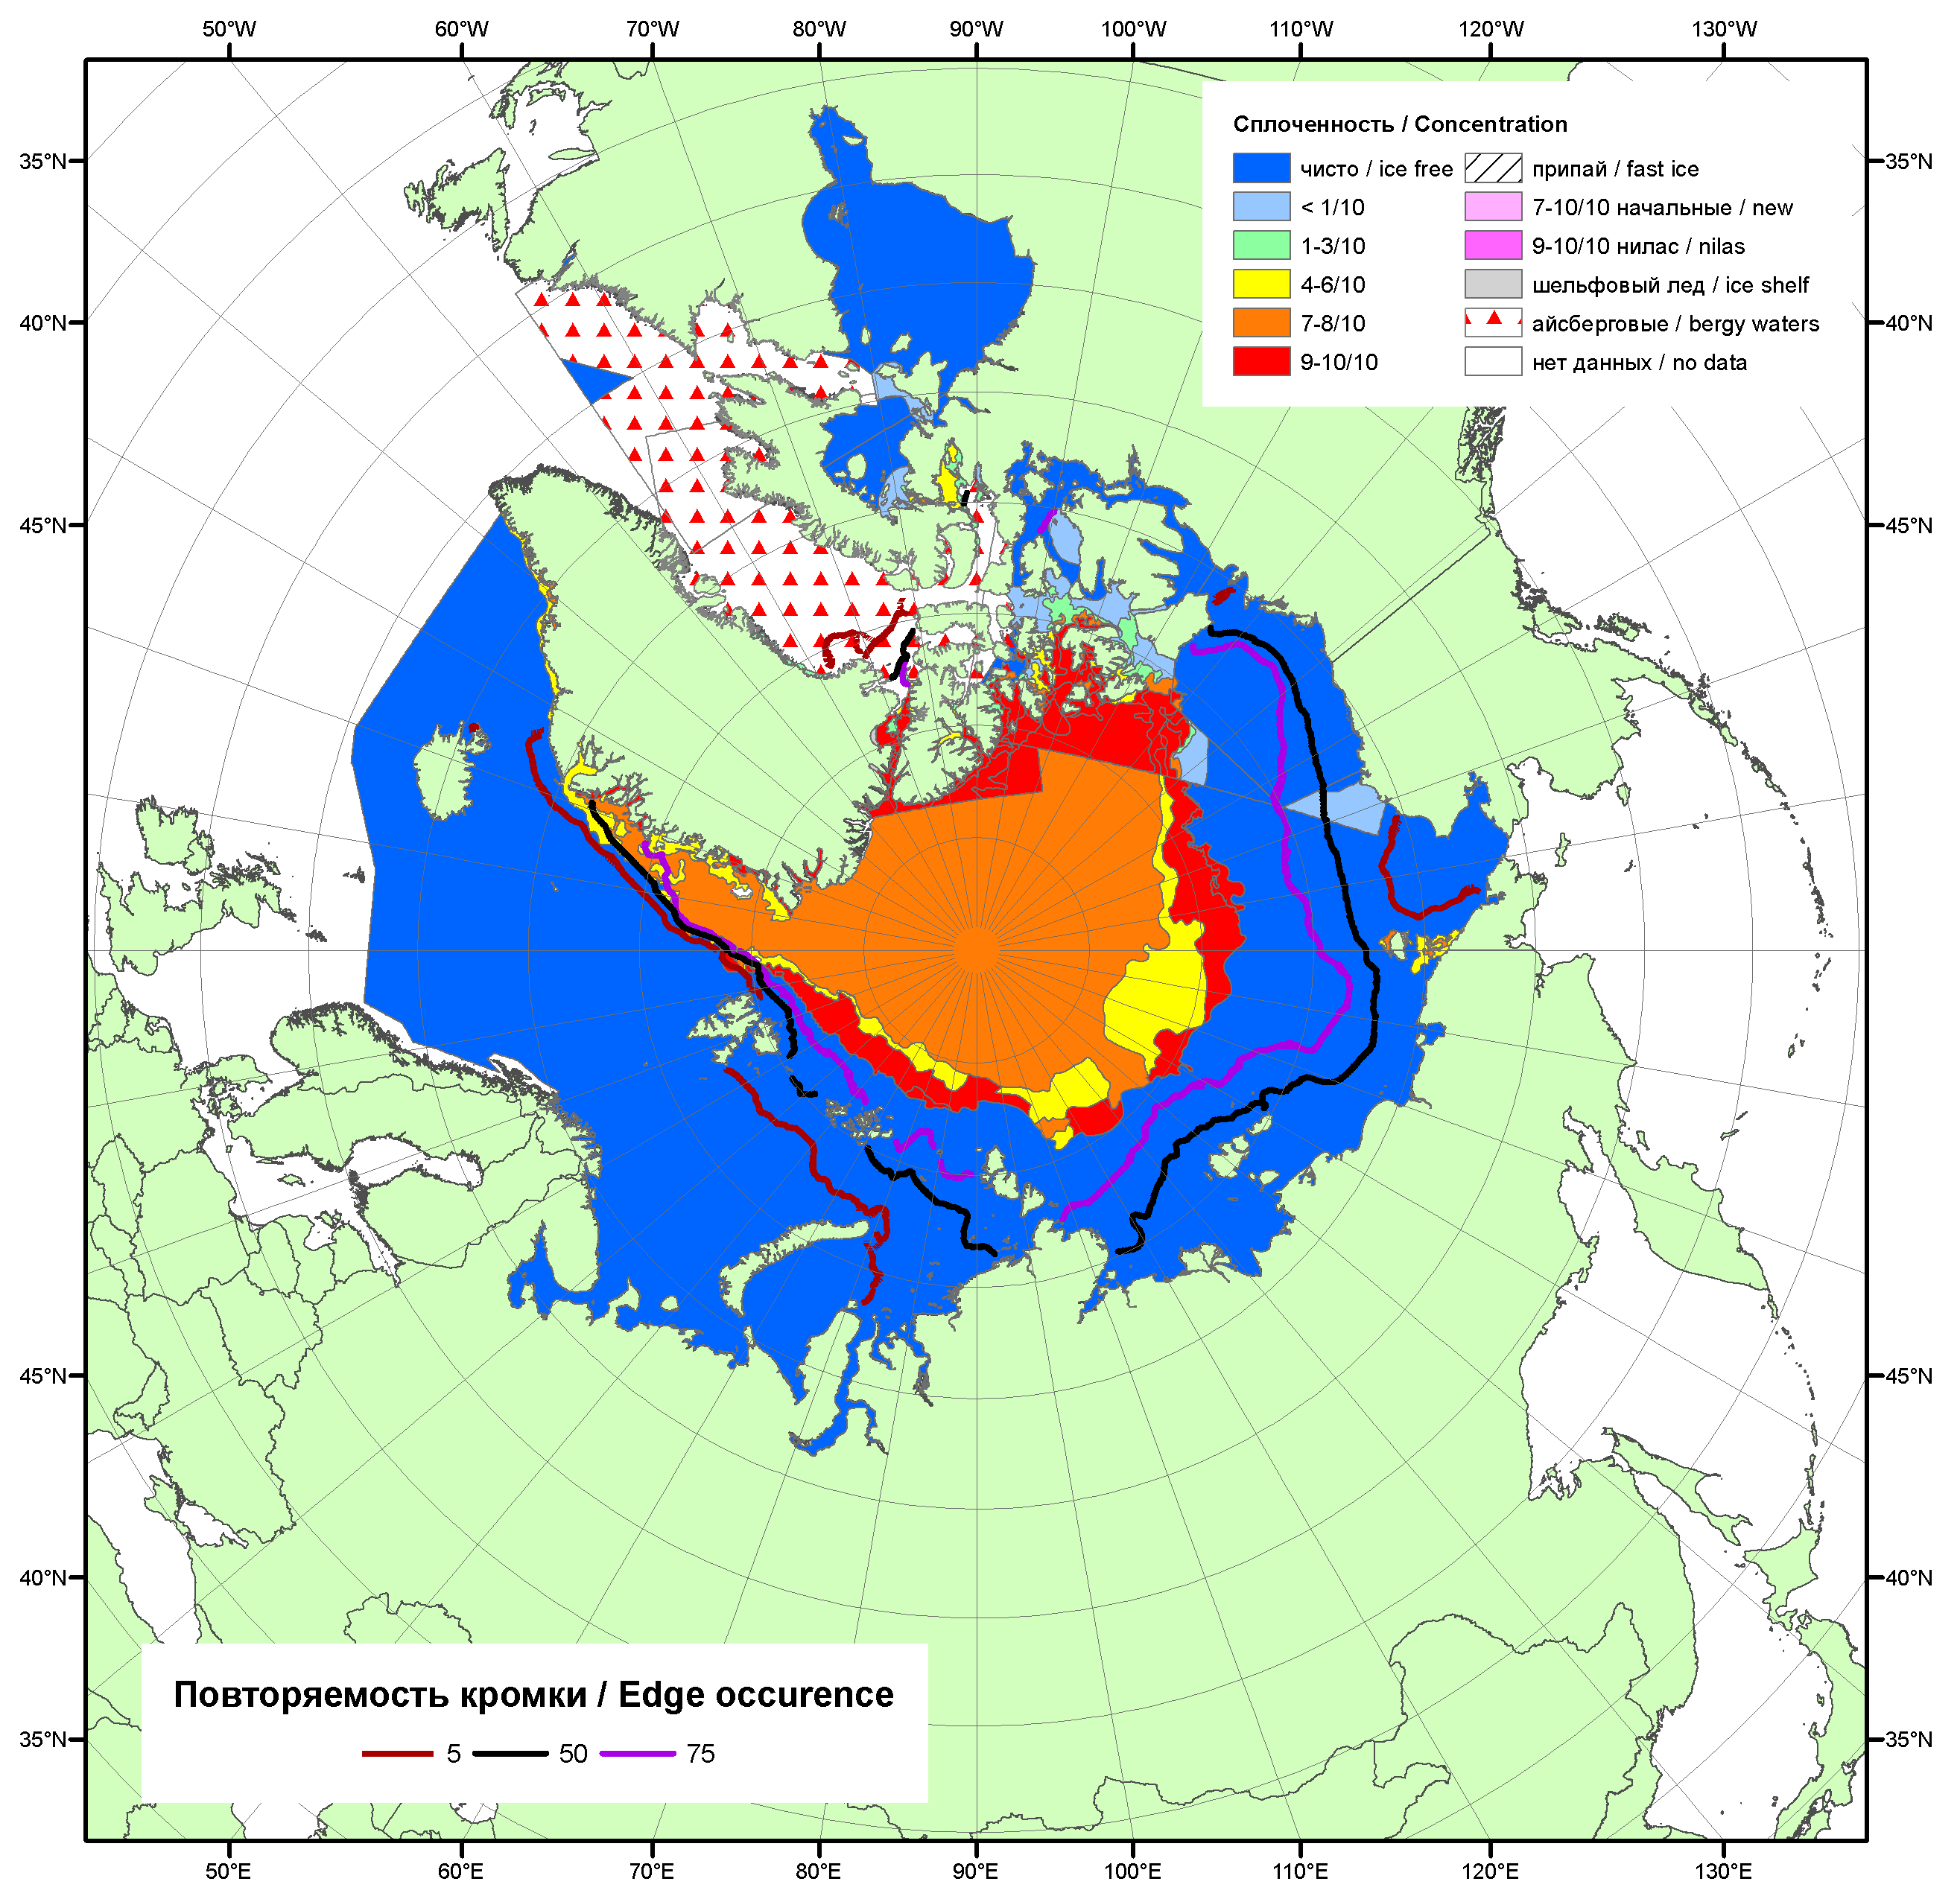

Рисунок 1а – Обзорная ледовая карта СЛО за 24.09-02.10.2012 г. на основе ледового анализа ААНИИ (02.10.2012), Канадской ледовой службы (24.09.2012), Национального ледового центра США(море Бофорта, 27.09.2012) и повторяемость кромки за 01.10-05.10 за период 1979-2012 гг. по наблюдениям SSMR-SSM/I-SSMIS (алгоритм NASATEAM).

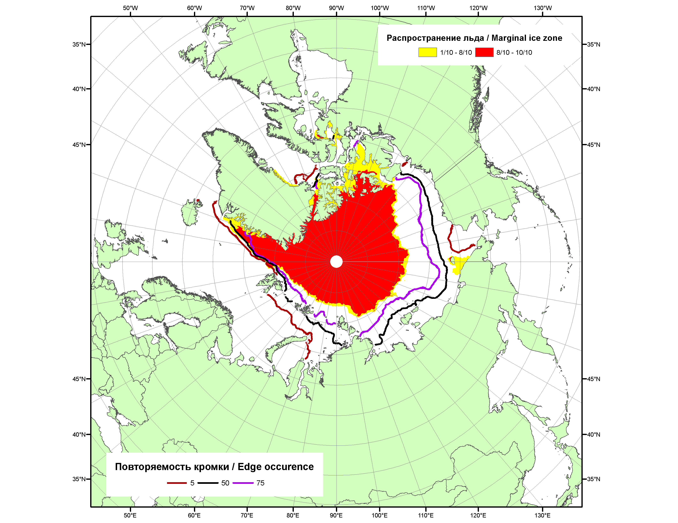

Рисунок 1б – Положение кромки льда (районов безледокольного плаванья) и сплоченных льдов СЛО за 01.10.2012 г. на основе ледового анализа Национального Ледового Центра США и повторяемость кромки за 01.10-05.10 за период 1979-2012 гг. по наблюдениям SSMR-SSM/I-SSMIS (алгоритм NASATEAM)
2008
2009
2010  2011 | 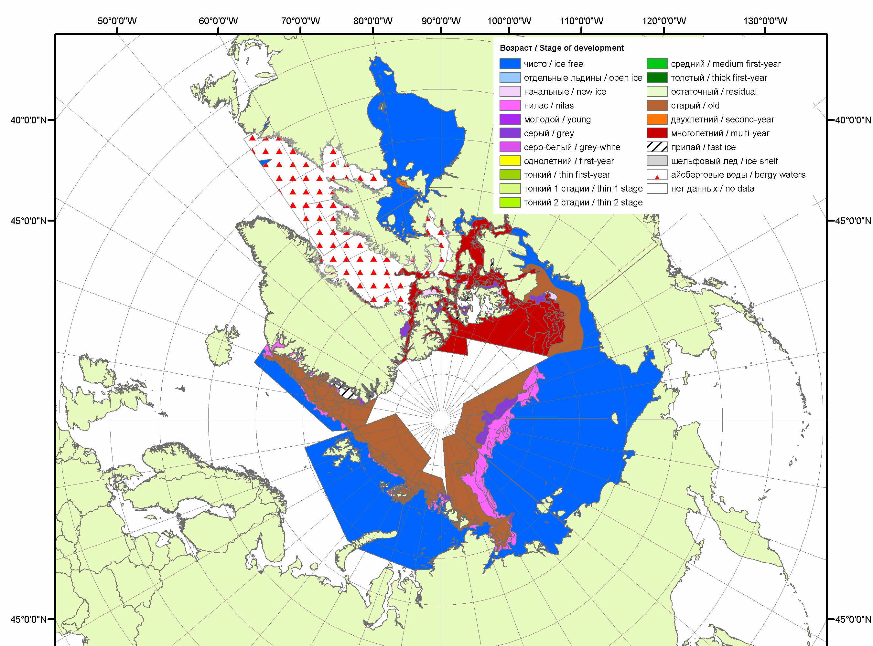  2007
 | 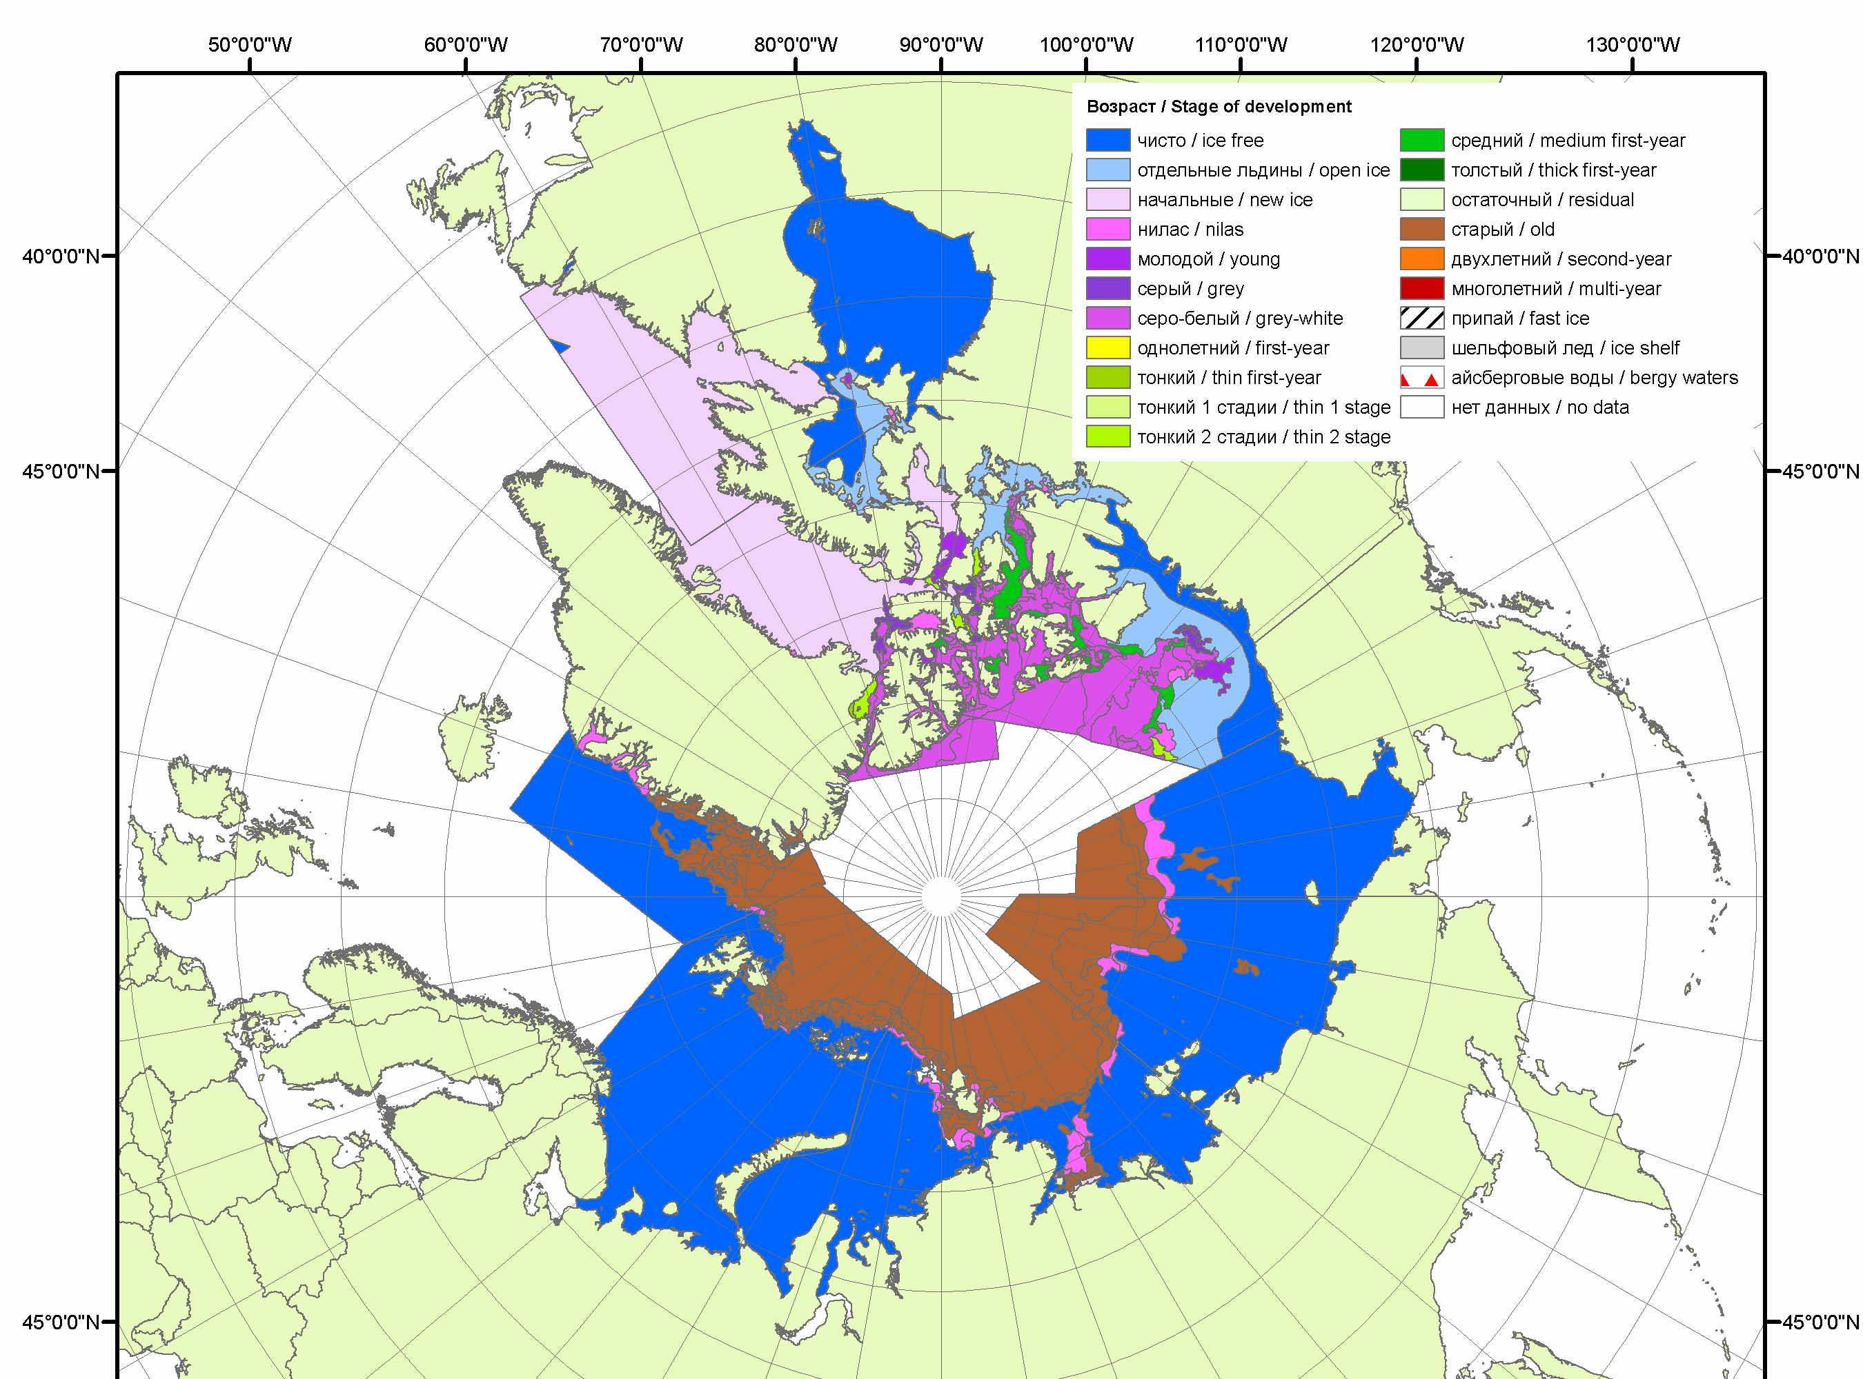
 | 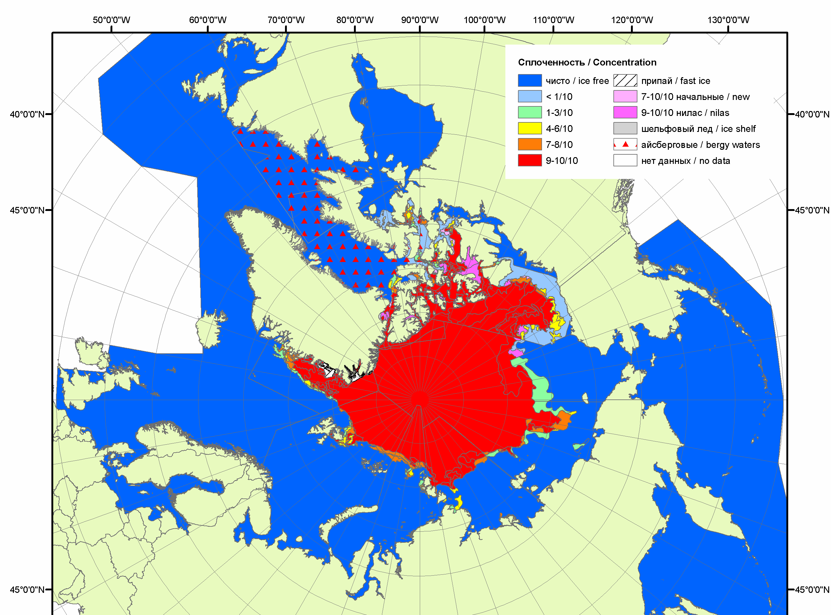
 | 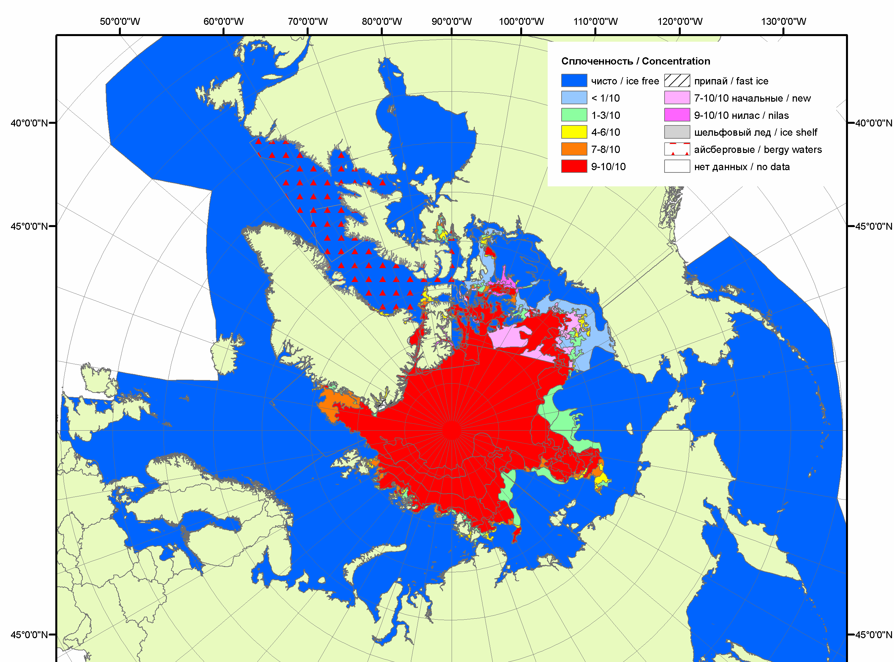
 | 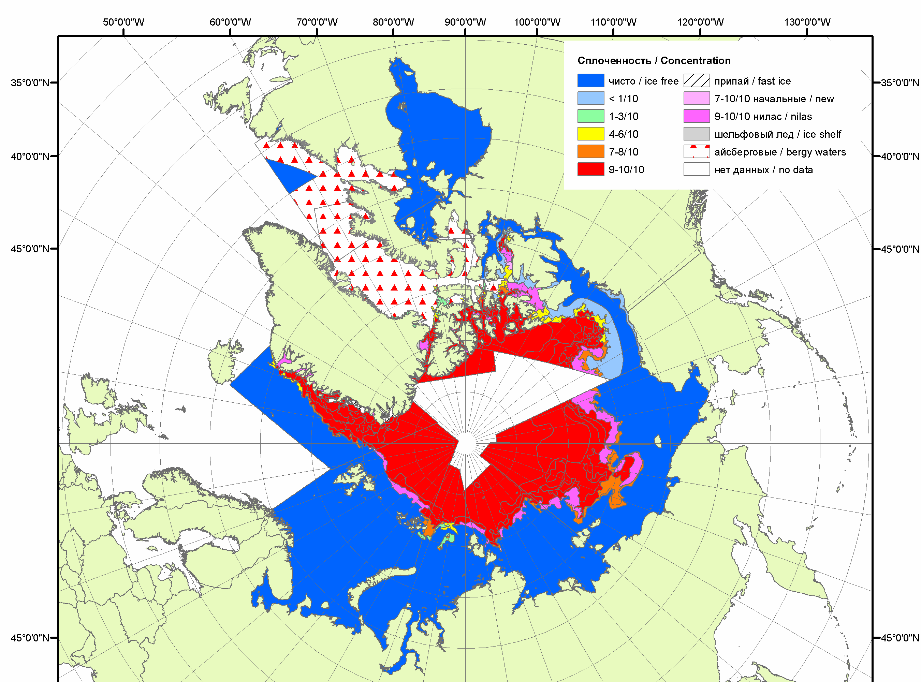

Рисунок 1в – Обзорная ледовая карта СЛО за 24.09-02.10.2012 г. и аналогичные периоды 2007-2011 гг. на основе ледового анализа ААНИИ, Канадской ледовой и Национального ледового центра США.

Таблица 1 – Динамика изменения значений ледовитости по сравнению с предыдущей неделей для морей Северной полярной области за 24 – 30 сентября 2012 г. по данным наблюдений SSMR-SSM/I-SSMIS

Регион | Северная полярная область | Сектор 45°W-95°E | Сектор 95°E-170°W | Сектор 170°W-45°W
Разность | 277.6 | 119.7 | 118.0 | 39.9
тыс.кв.км/сут. | 39.7 | 17.1 | 16.9 | 5.7

Таблица 2 - Медианные значения ледовитости для Северной полярной области и 3-х меридиональных секторов за 1– 30 сентября и 24 – 30 сентября 2012 г. и её аномалии от 2008-2011 гг. и интервалов 2002-2012 гг. и 1978-2012 гг. по данным наблюдений SSMR-SSM/I-SSMIS, алгоритм NASATEAM
Северная полярная область
Месяц | S, тыс. км² | Аномалии, тыс км²/%
Месяц | S, тыс. км² | 2007 г | 2008 г | 2009 г | 2010 г | 2011 г | 2002-2012гг | 1978-2012гг
01-30.09 | 3572.7 | -755.1 | -1111.7 | -1689.5 | -1302.3 | -992.2 | -1595.6 | -2815.1
01-30.09 | 3572.7 | -17.4 | -23.7 | -32.1 | -26.7 | -21.7 | -30.9 | -44.1
24-30.09 | 3779.9 | -550.5 | -999.1 | -1626.3 | -1321.9 | -1027.4 | -1529.4 | -2832.4
24-30.09 | 3779.9 | -12.7 | -20.9 | -30.1 | -25.9 | -21.4 | -28.8 | -42.8
Сектор 45°W-95°E (Гренландское - Карское моря)
Месяц | S, тыс. км² | Аномалии, тыс км²/%
Месяц | S, тыс. км² | 2007 г | 2008 г | 2009 г | 2010 г | 2011 г | 2002-2012гг | 1978-2012гг
01-30.09 | 1069.6 | -312.4 | -157.4 | -278.1 | -245.0 | -138.6 | -254.7 | -438.1
01-30.09 | 1069.6 | -22.6 | -12.8 | -20.6 | -18.6 | -11.5 | -19.2 | -29.1
24-30.09 | 1097.7 | -317.1 | -126.0 | -157.7 | -220.3 | -121.0 | -272.7 | -474.6
24-30.09 | 1097.7 | -22.4 | -10.3 | -12.6 | -16.7 | -9.9 | -19.9 | -30.2
Сектор 95°E-170°W (моря Лаптевых - Чукотское, Берингово, Охотское)
Месяц | S, тыс. км² | Аномалии, тыс км²/%
Месяц | S, тыс. км² | 2007 г | 2008 г | 2009 г | 2010 г | 2011 г | 2002-2012гг | 1978-2012гг
01-30.09 | 839.2 | 58.0 | -573.8 | -711.1 | -662.0 | -534.3 | -668.5 | -1278.9
01-30.09 | 839.2 | 7.4 | -40.6 | -45.9 | -44.1 | -38.9 | -44.3 | -60.4
24-30.09 | 958.4 | 222.7 | -402.6 | -631.5 | -617.6 | -495.0 | -574.0 | -1247.2
24-30.09 | 958.4 | 30.3 | -29.6 | -39.7 | -39.2 | -34.1 | -37.5 | -56.5
Сектор 170°W-45°W (море Бофорта и Канадская Арктика)
Месяц | S, тыс. км² | Аномалии, тыс км²/%
Месяц | S, тыс. км² | 2007 г | 2008 г | 2009 г | 2010 г | 2011 г | 2002-2012гг | 1978-2012гг
01-30.09 | 1663.8 | -500.8 | -380.5 | -700.3 | -395.3 | -319.3 | -672.4 | -1098.1
01-30.09 | 1663.8 | -23.1 | -18.6 | -29.6 | -19.2 | -16.1 | -28.8 | -39.8
24-30.09 | 1723.9 | -456.0 | -470.5 | -837.1 | -484.0 | -411.4 | -682.7 | -1110.6
24-30.09 | 1723.9 | -20.9 | -21.4 | -32.7 | -21.9 | -19.3 | -28.4 | -39.2

Таблица 3 – Экстремальные и средние значения ледовитости для Северной полярной области и 3 меридиональных секторов за 24 – 30 сентября 1979-2012 гг. по данным наблюдений SSMR-SSM/I-SSMIS, алгоритм NASATEAM
Северная полярная область
Месяц | Минимальное знач. | Максимальное знач. | Среднее знач. | Медиана
24-30.09 | 3662.9  24.09.2012 | 8264.9  29.09.1996 | 6612.3 | 6794.5
Сектор 45°W-95°E (Гренландское - Карское моря)
Месяц | Минимальное знач. | Максимальное знач. | Среднее знач. | Медиана
24-30.09 | 1035.4  24.09.2012 | 2128.8  30.09.1982 | 1572.3 | 1551.3
Сектор 95°E-170°W (моря Лаптевых - Чукотское, Берингово, Охотское)
Месяц | Минимальное знач. | Максимальное знач. | Среднее знач. | Медиана
24-30.09 | 693.4  26.09.2007 | 3102.8  30.09.1979 | 2205.5 | 2308.2
Сектор 170°W-45°W (море Бофорта и Канадская Арктика)
Месяц | Минимальное знач. | Максимальное знач. | Среднее знач. | Медиана
24-30.09 | 1692.3  27.09.2012 | 3484.4  28.09.1983 | 2834.5 | 2955.5

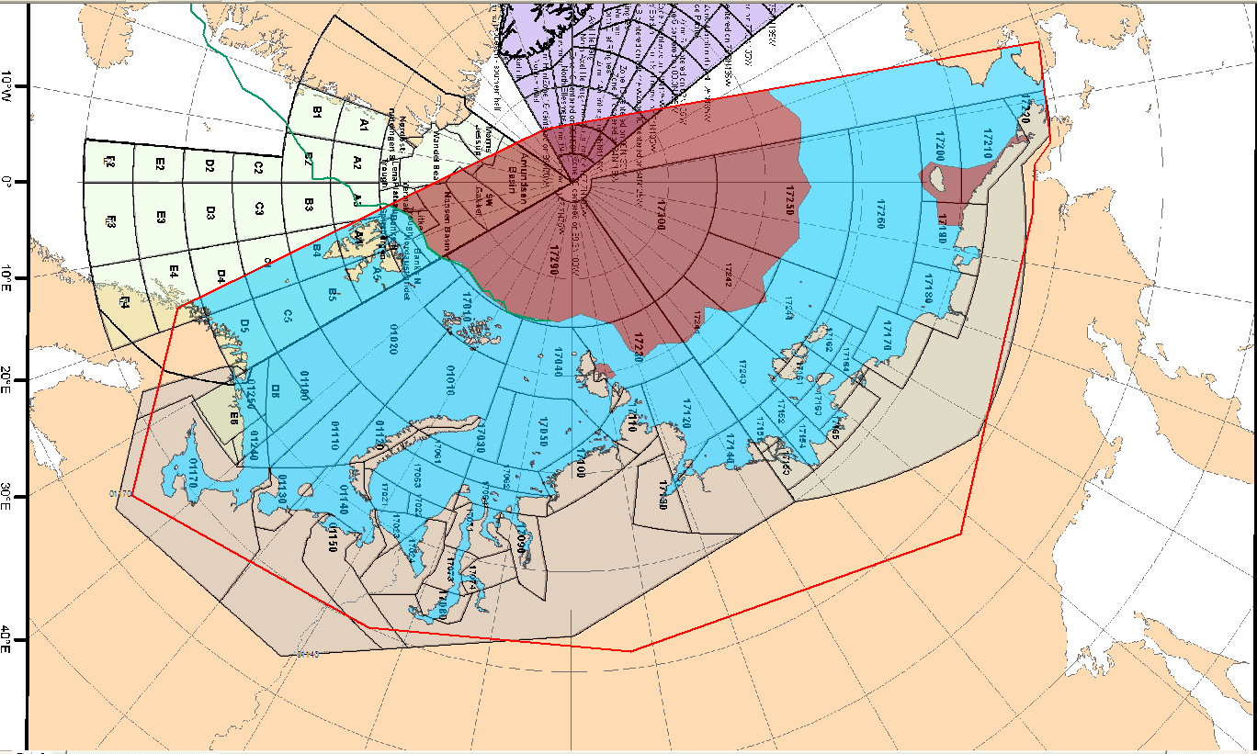

Рисунок 2 – Положение кромки льда (районов безледокольного плаванья) в МЕТЗОНах XX-XXI на 02.10.2012 1200UTC
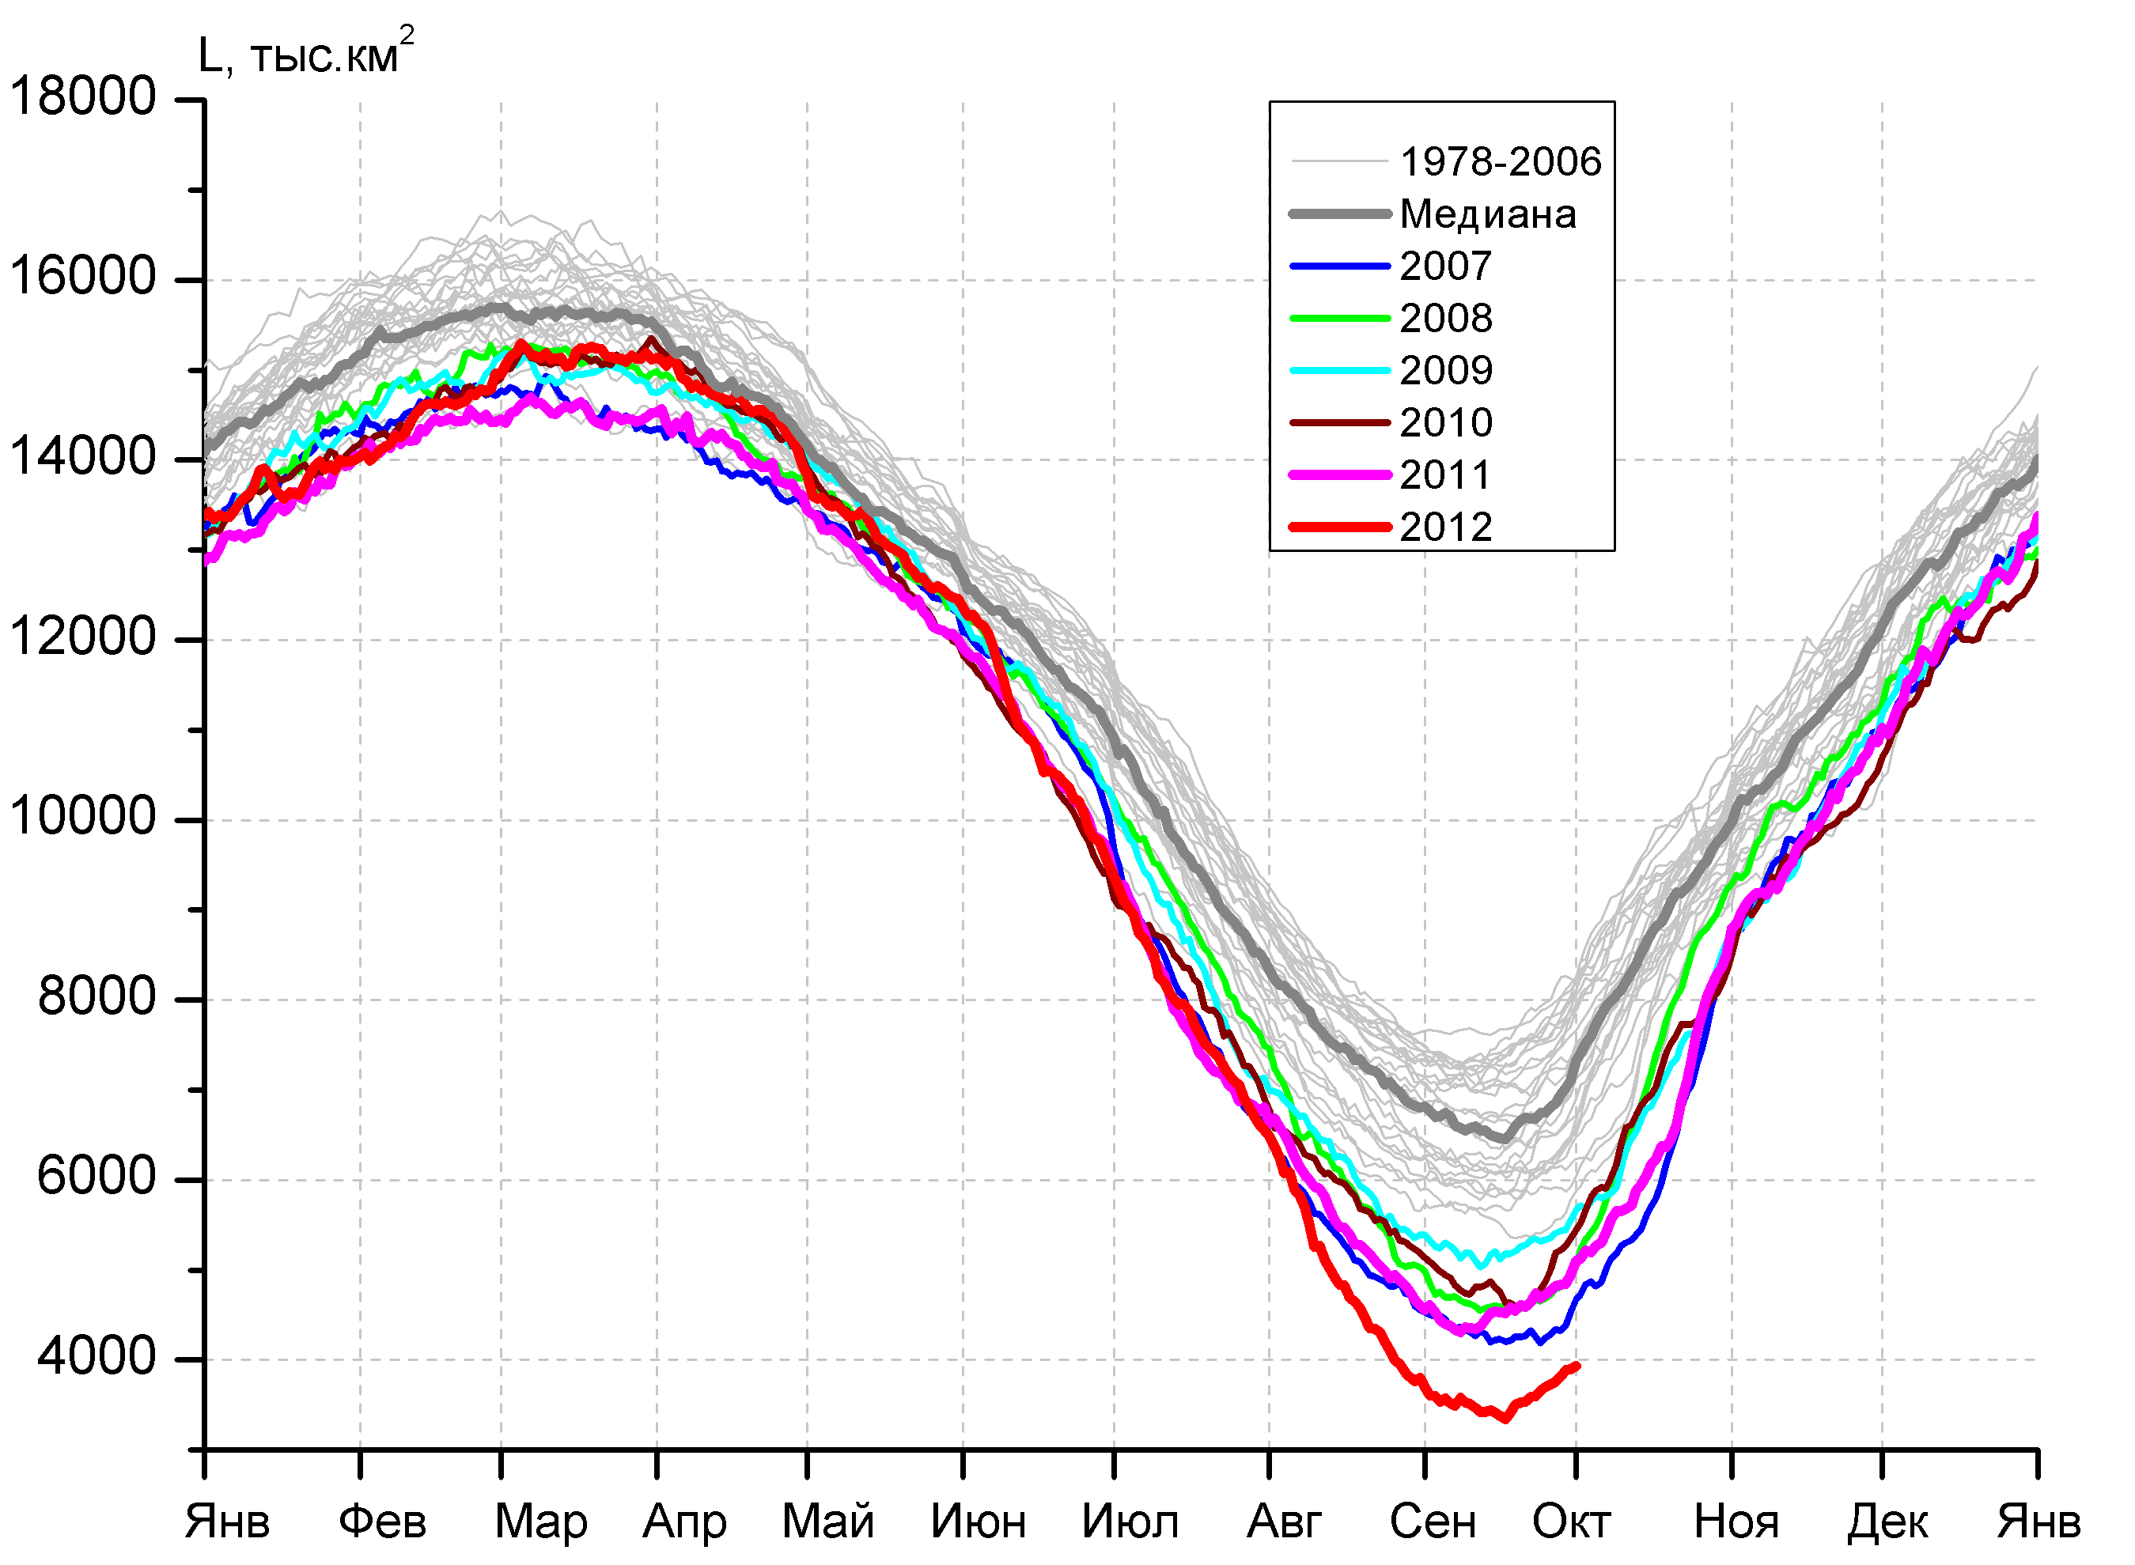  а)  в)  б)  г) | 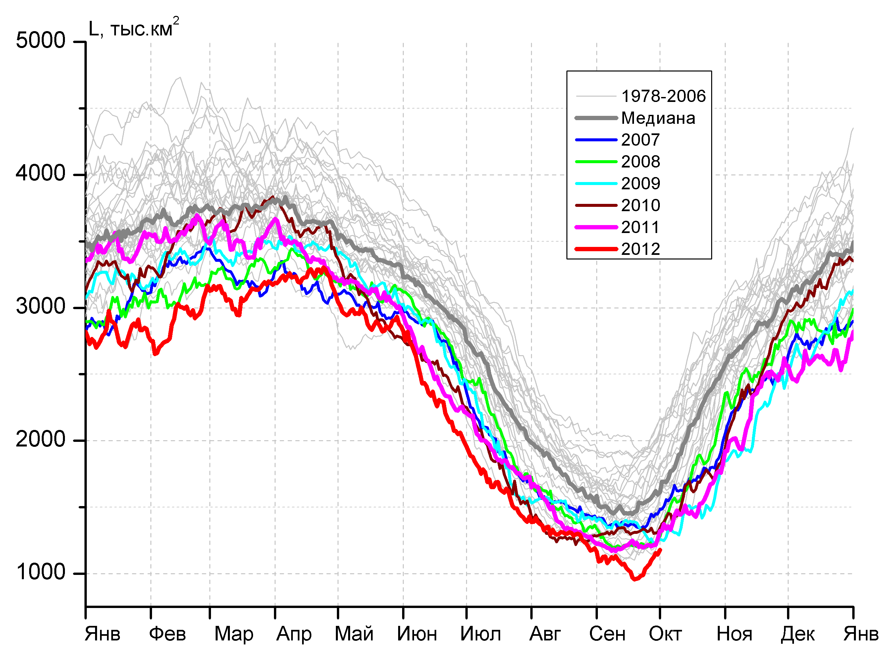
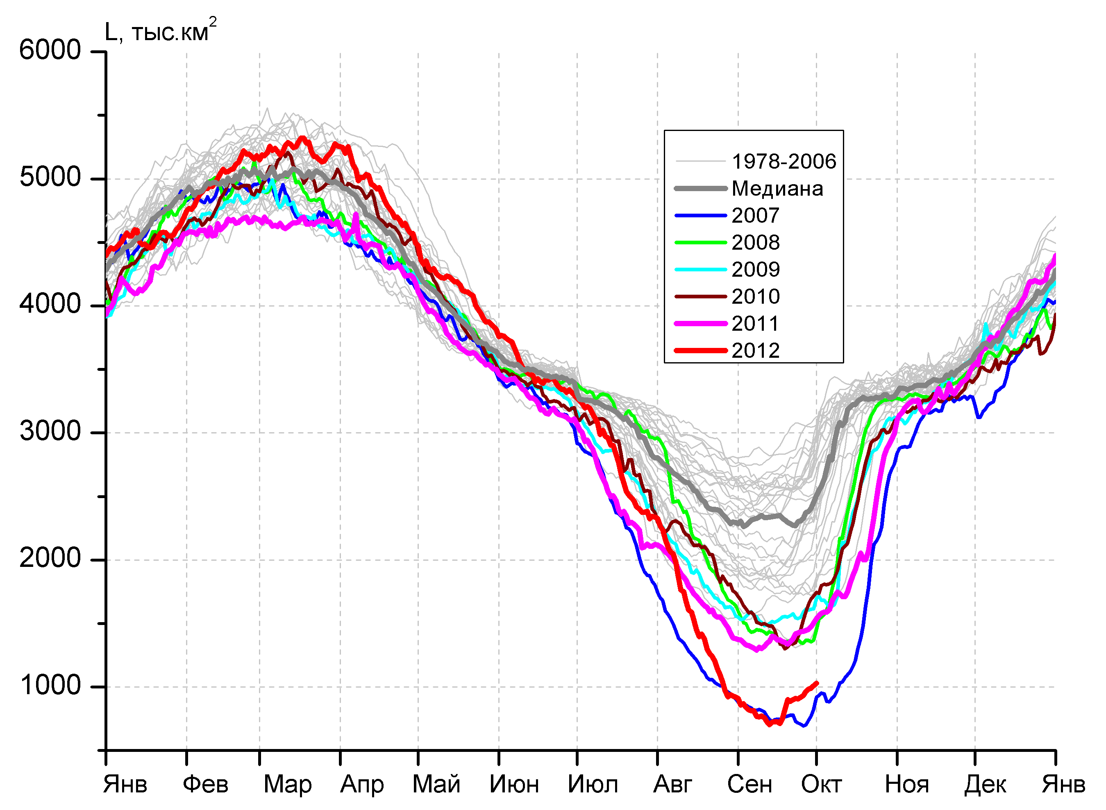 | 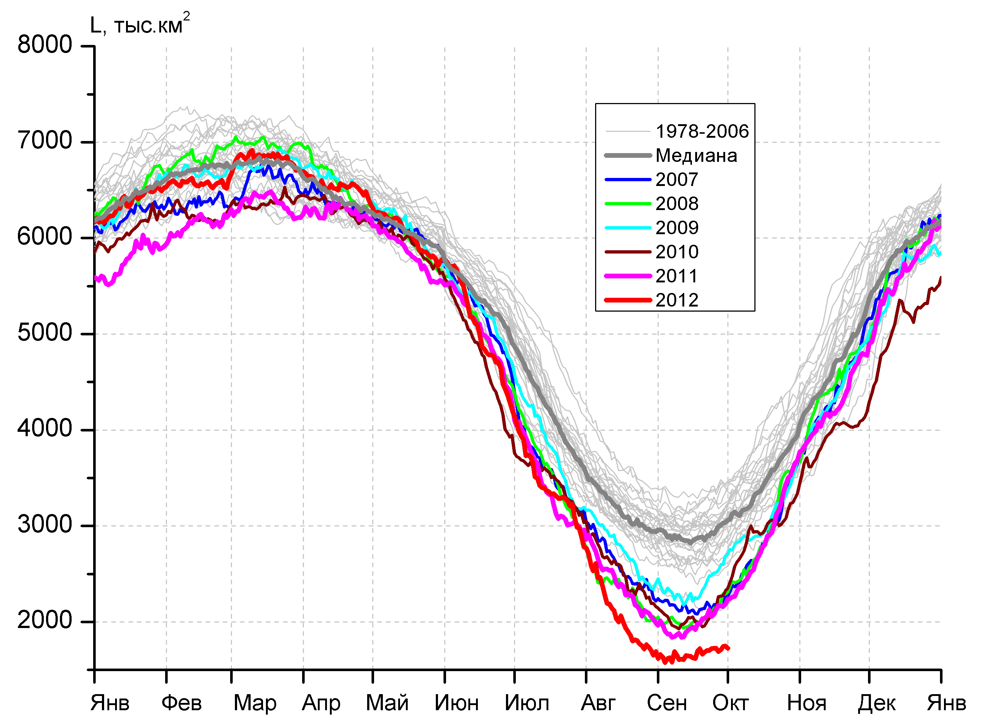

Рисунок 3 – Ежедневные оценки сезонного хода ледовитости для Северной Полярной Области и трех меридиональных секторов за период 26.10.1978 - 30.09.2012 по годам на основе расчетов по данным SSMR-SSM/I-SSMIS, алгоритм NASATEAM: а) Северная полярная область, б) сектор 45°W-95°E (Гренландское – Карское моря), в) сектор 95°E-170°W (моря Лаптевых – Чукотское и Берингово, Охотское), г) сектор 170°W-45°W (море Бофорта и Канадская Арктика).

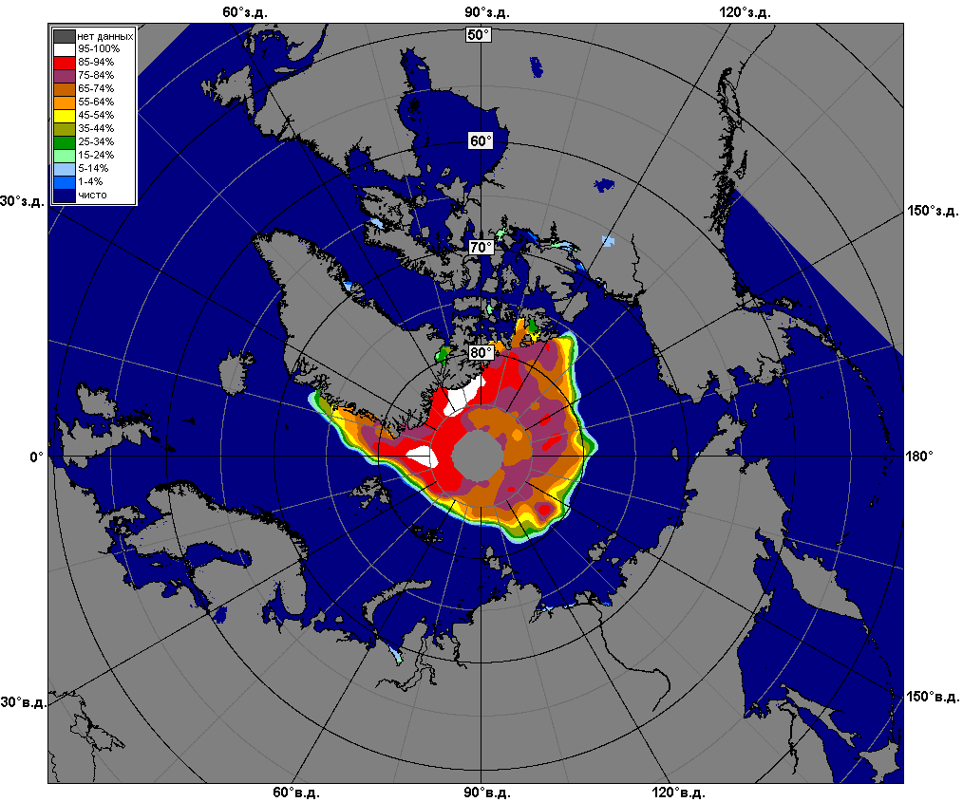 | 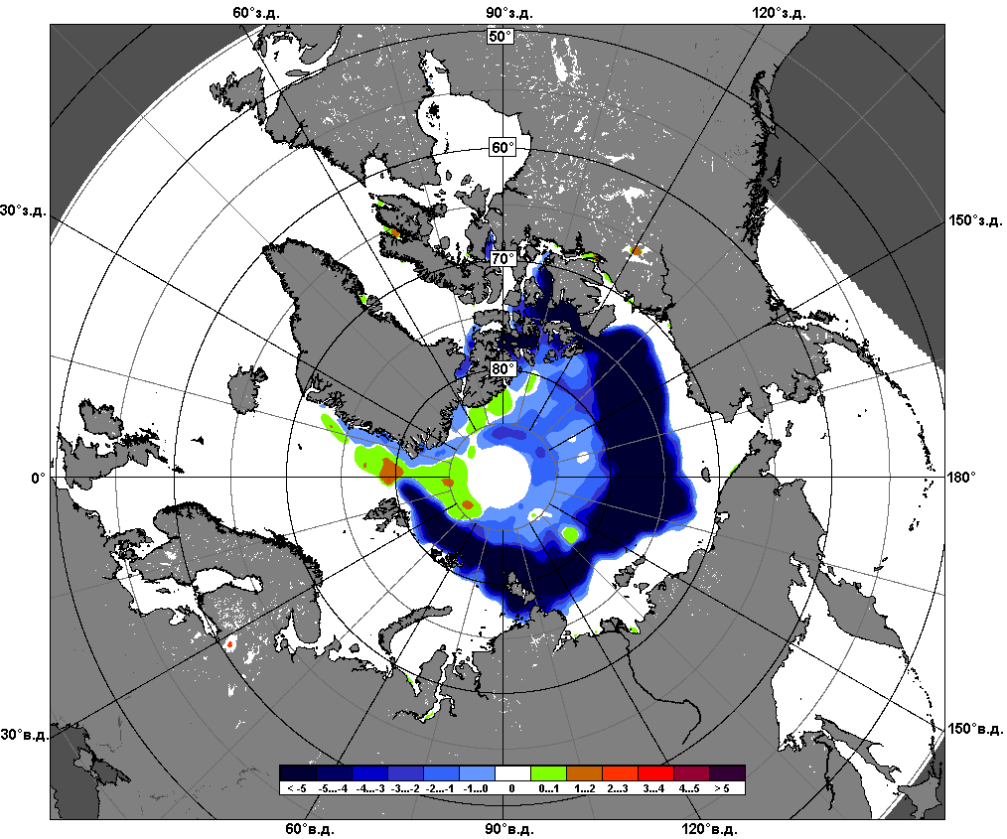 | 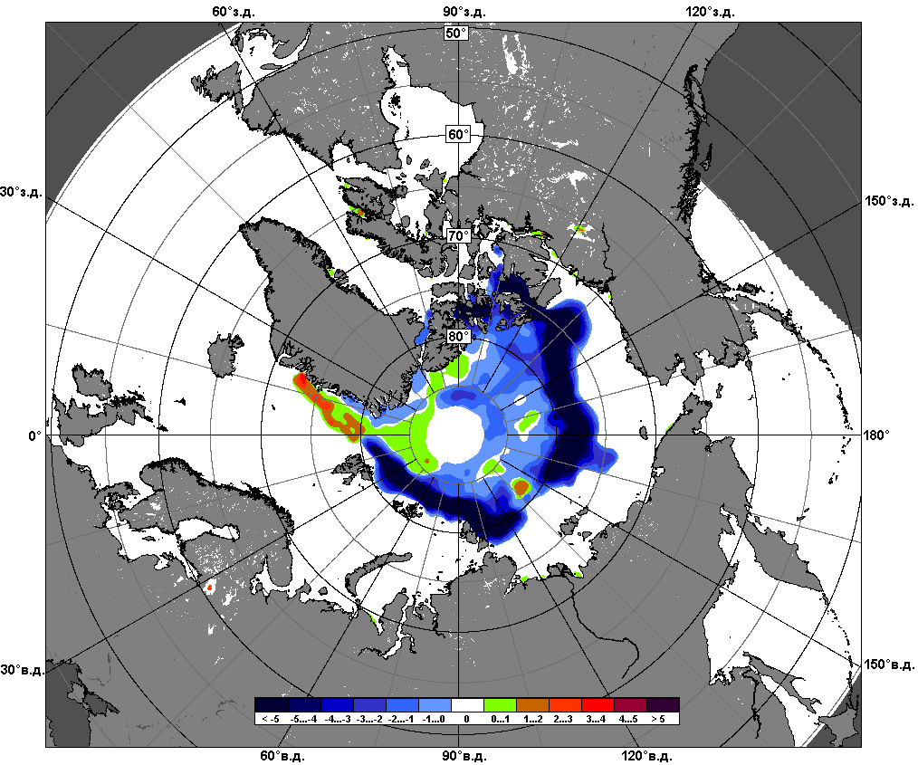
 | 24 – 30 сентября
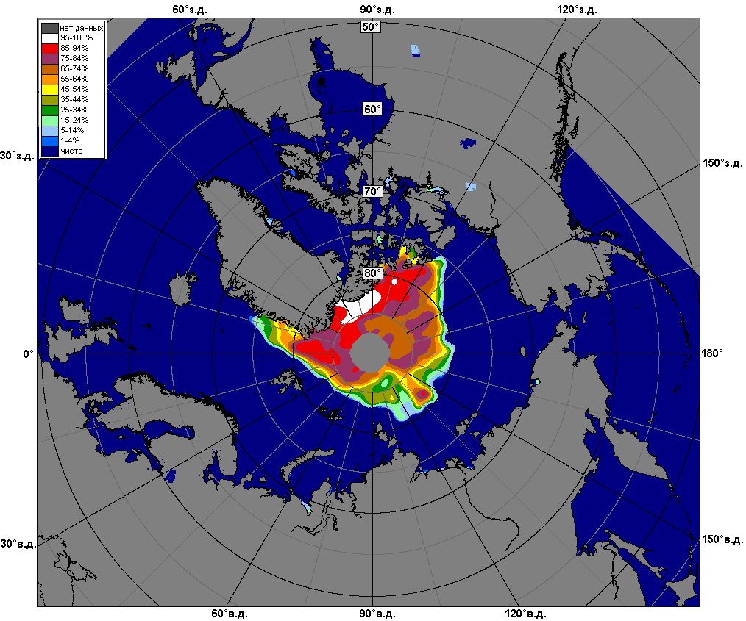 | 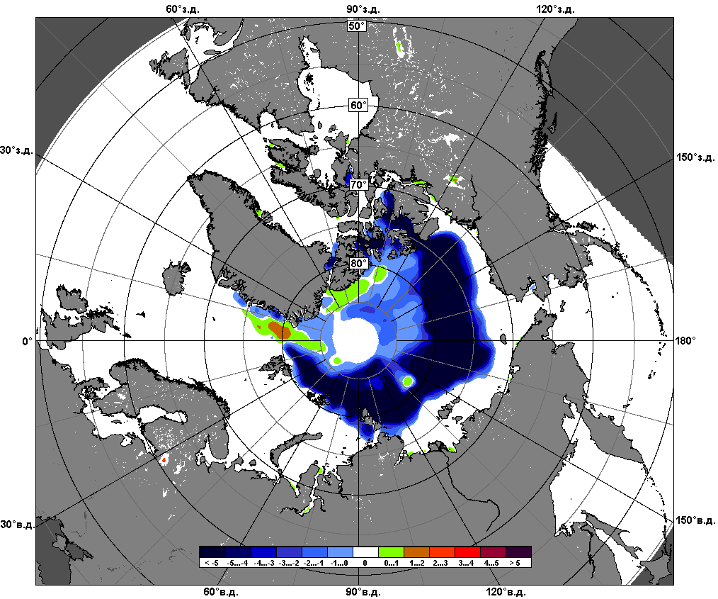 | 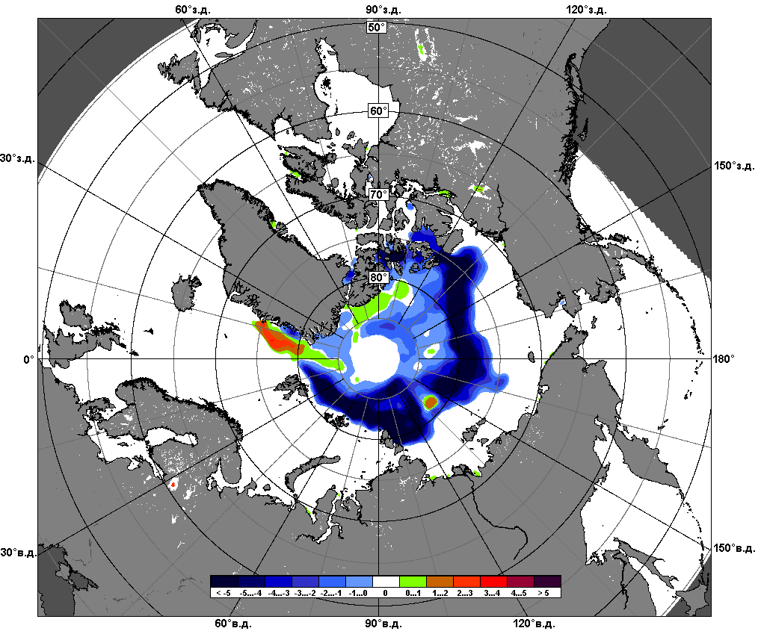
 | 1 – 30 сентября

Рисунок 4 – Медианные распределения сплоченности льда за периоды 24 – 30 сентября и 1 - 30 сентября 2012 г. (слева) и её разности относительно медианного распределения за те же месяца за периоды 1979-2012 (центр) и 2002-2012 гг. (справа) на основе расчетов по данным SSMR-SSM/I-SSMIS, алгоритм NASATEAM.

Южный океан

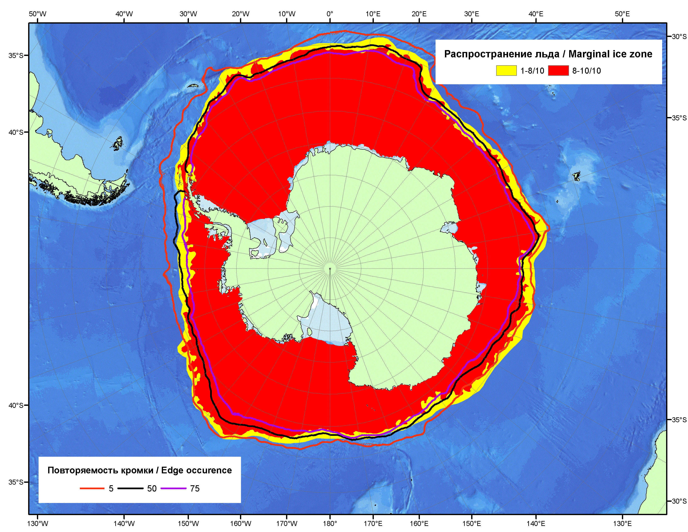

Рисунок 5 – Положение кромки льда (районов безледокольного плаванья) и сплоченных льдов Южного Океана за 01.10.2012 г. на основе ледового анализа Национального Ледового Центра США и повторяемость кромки за 01.10-05.10 за период 1979-2012 гг. по наблюдениям SSMR-SSM/I-SSMIS (алгоритм NASATEAM).

.

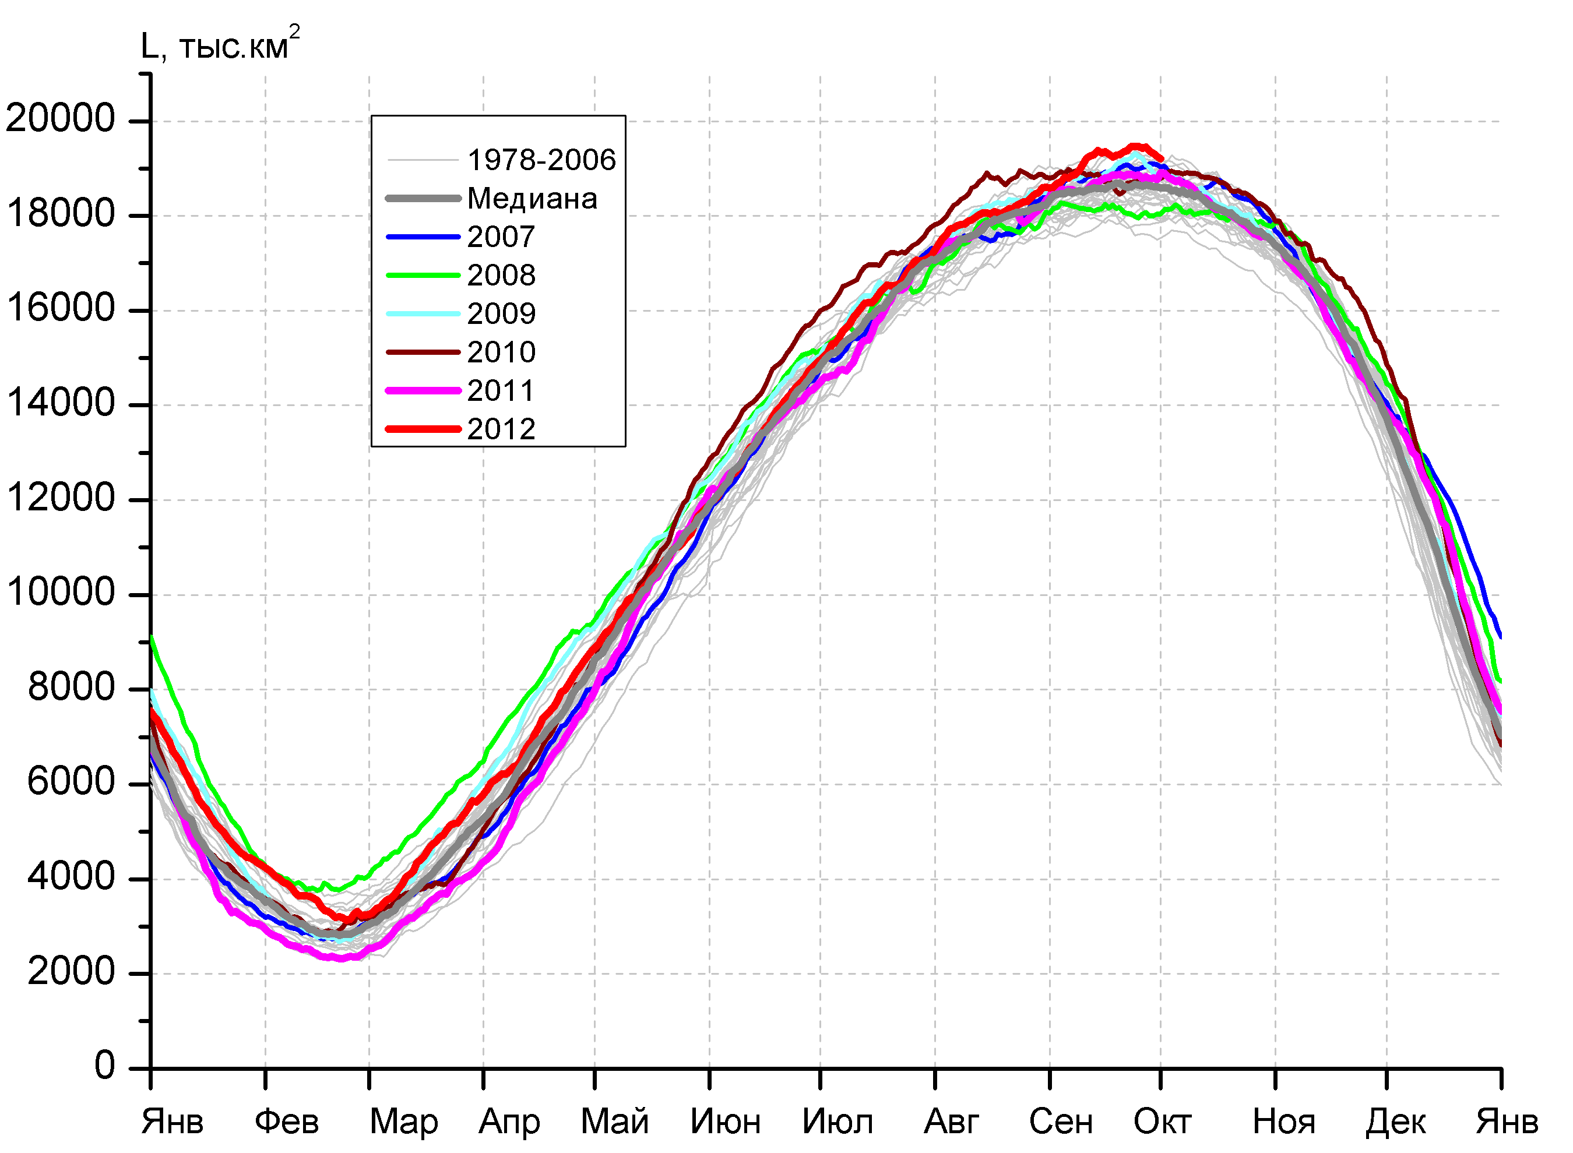  а)  в)  г) | 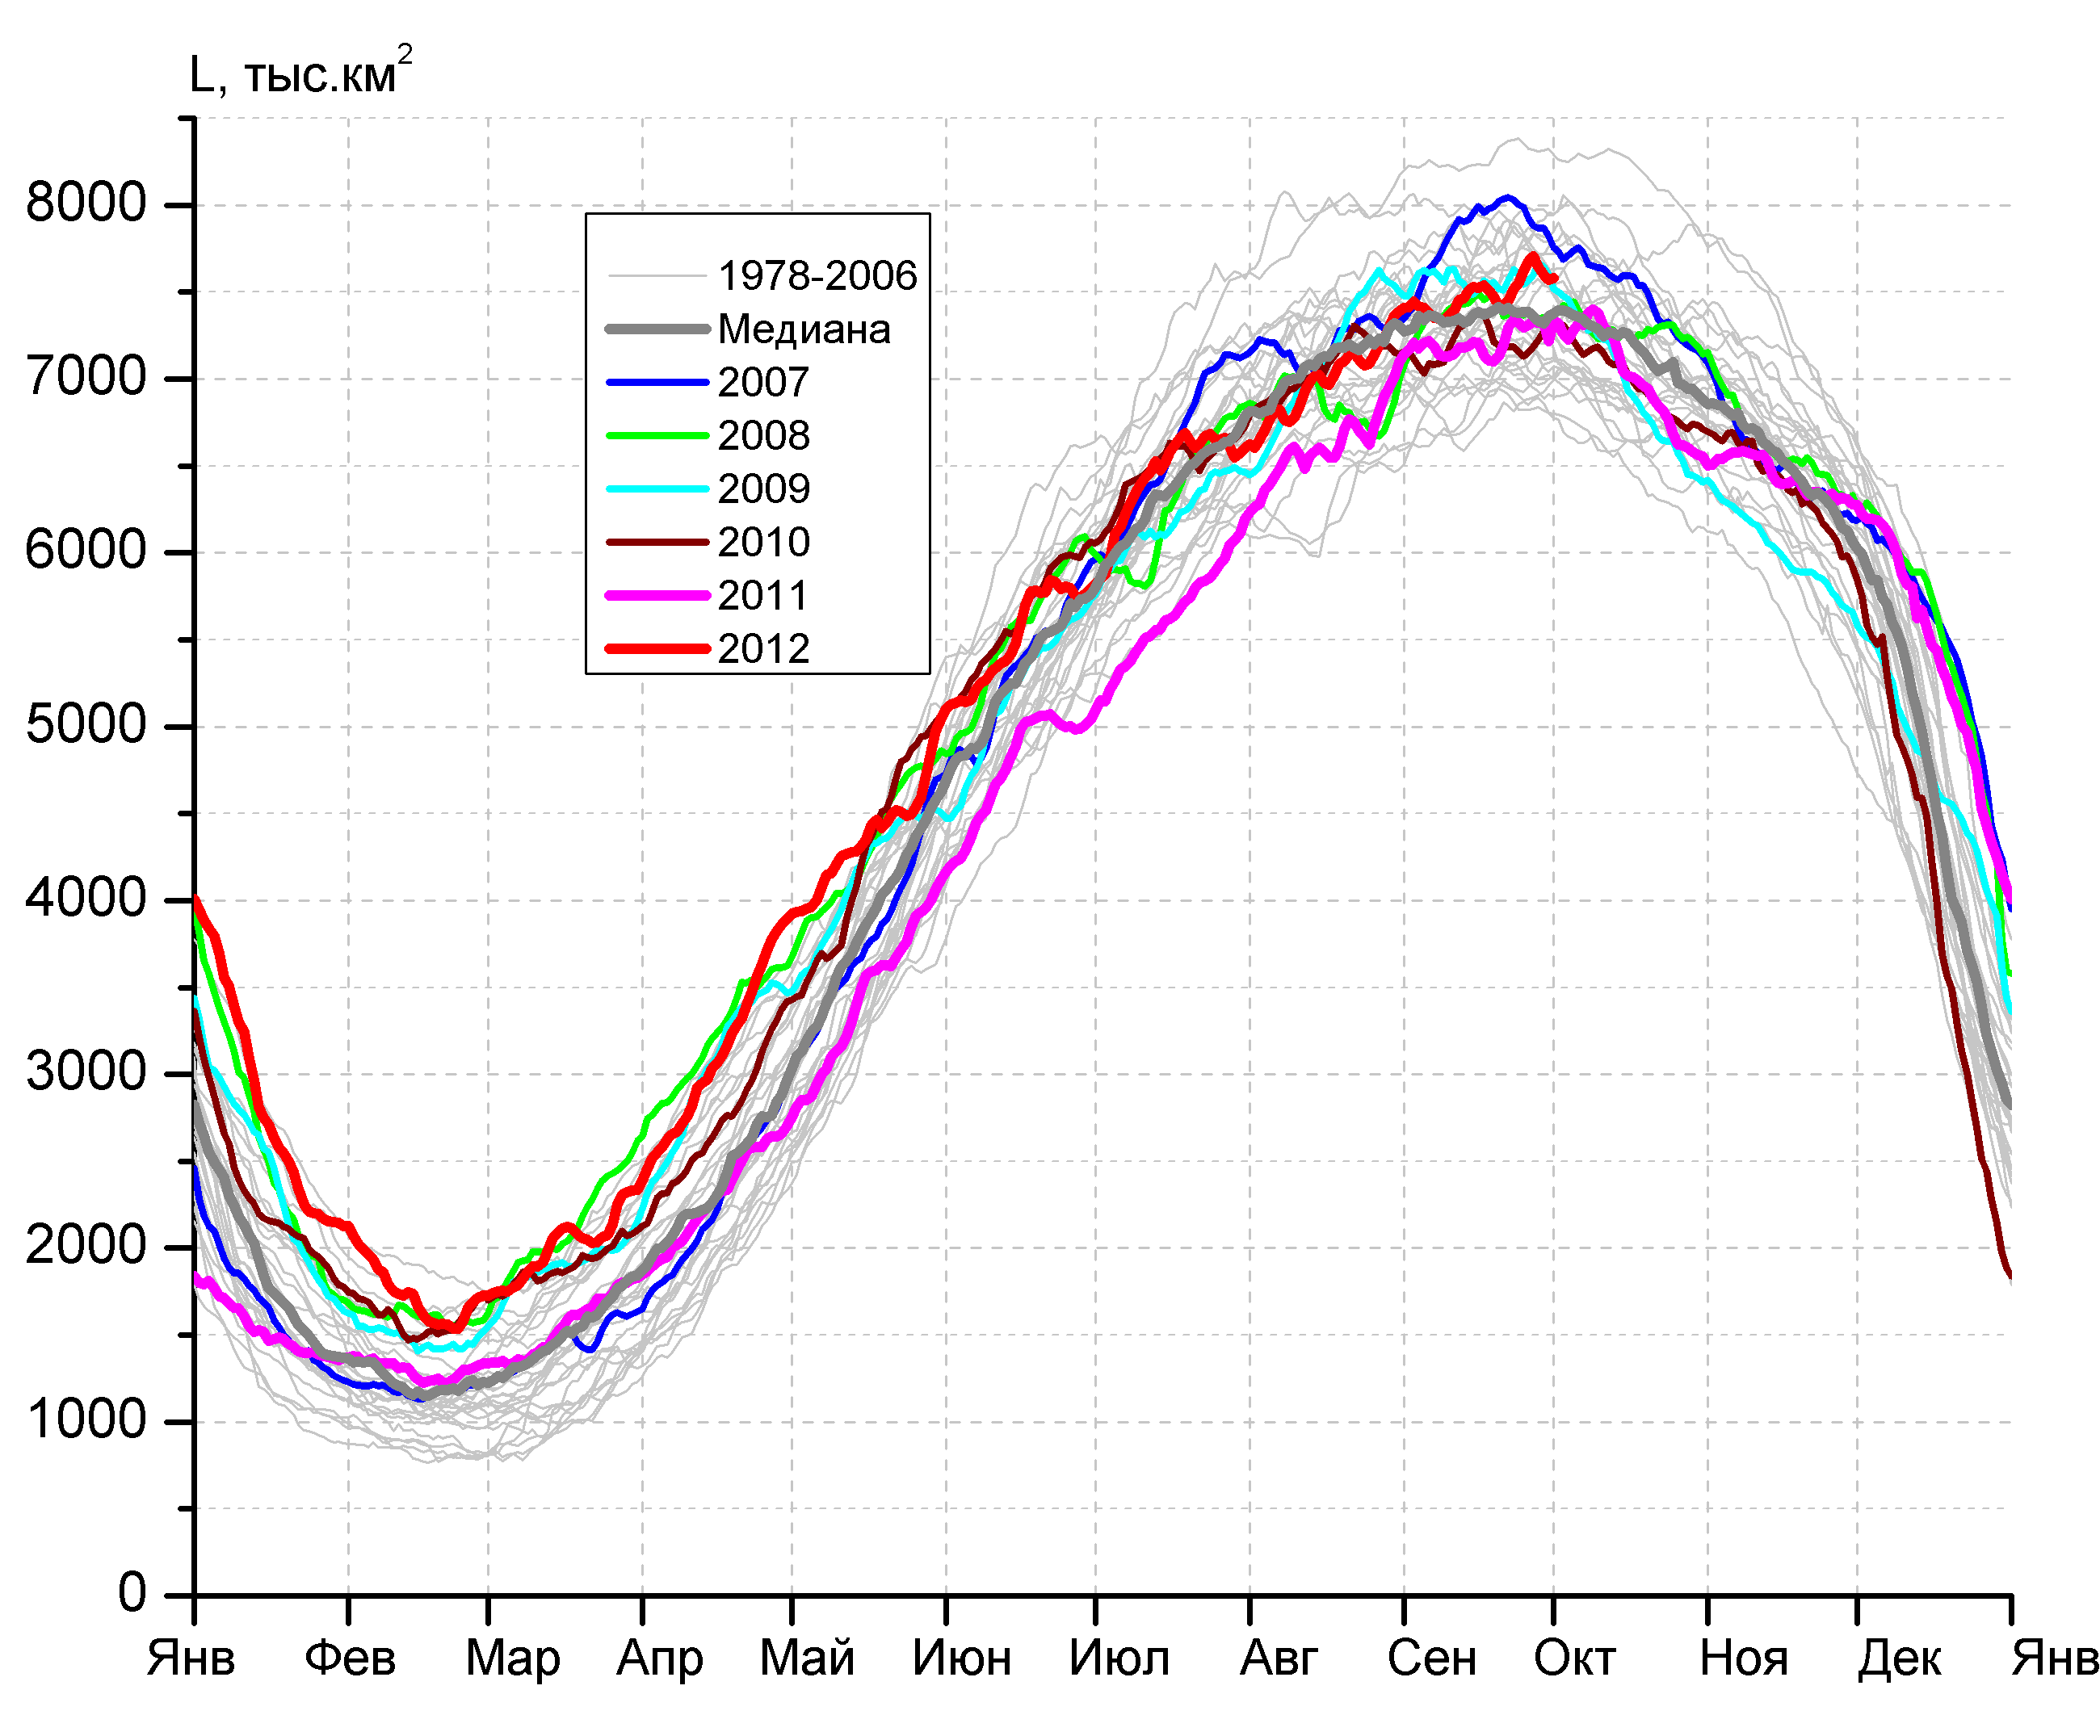  б)
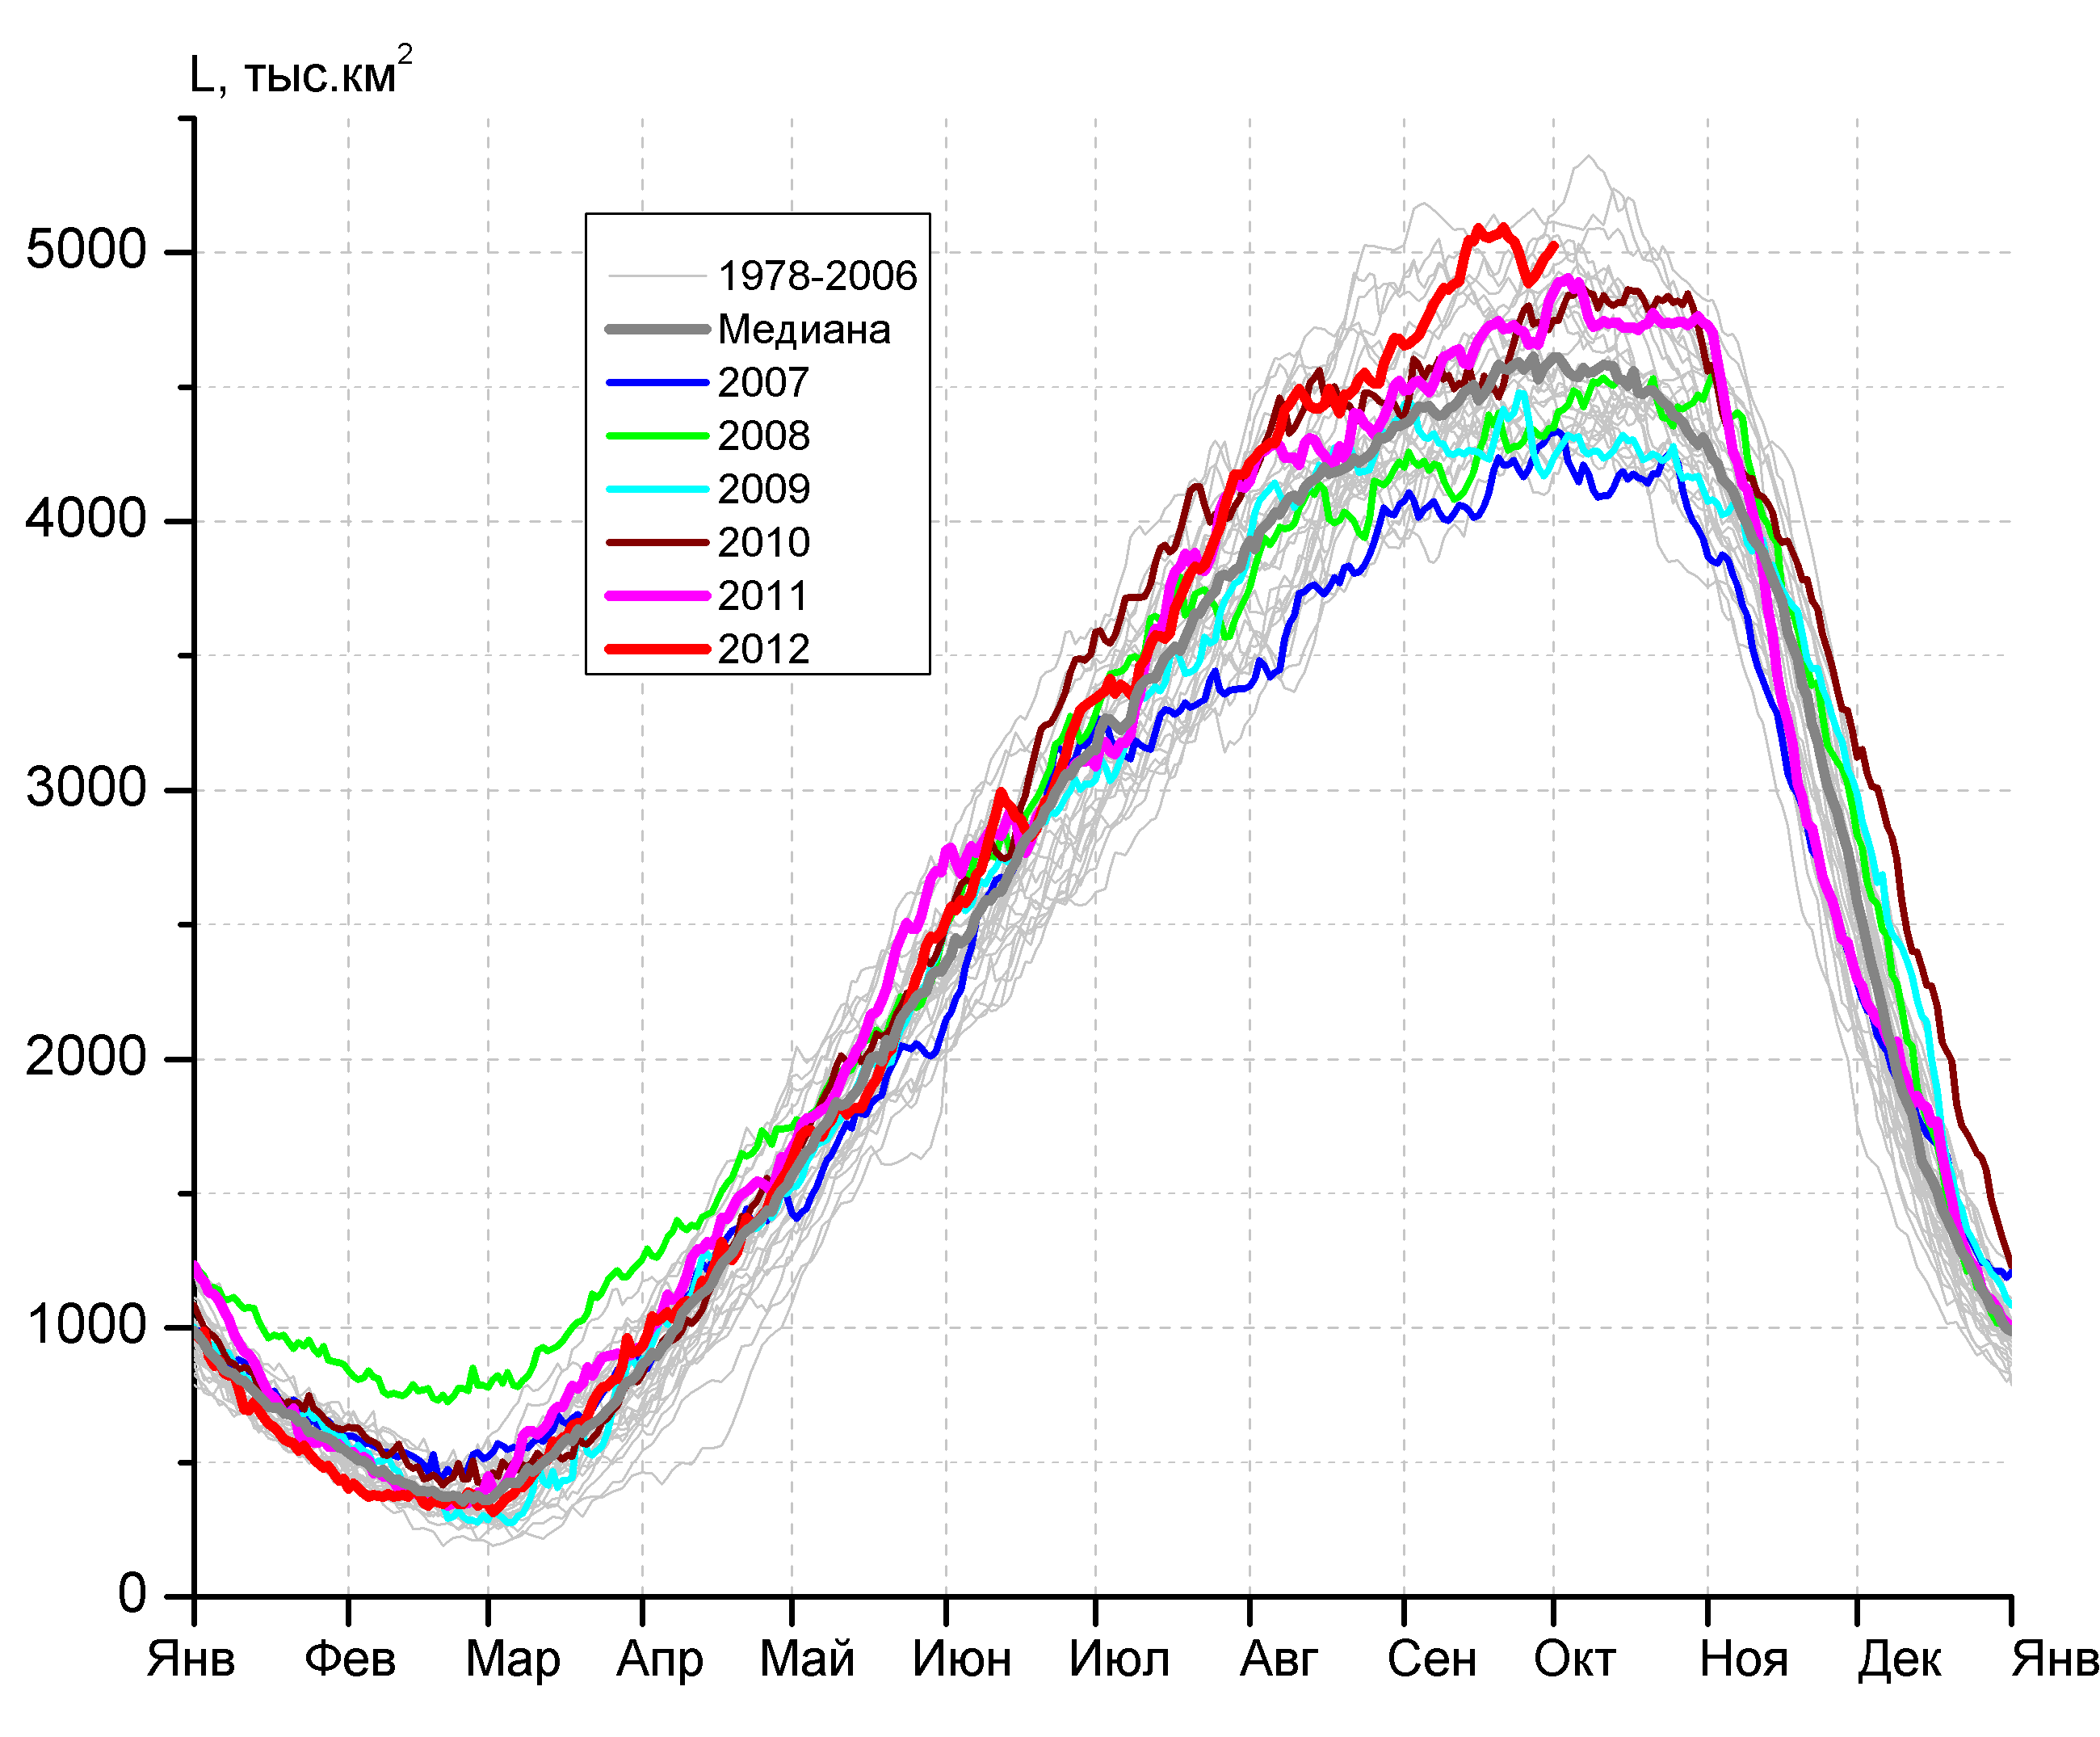 | 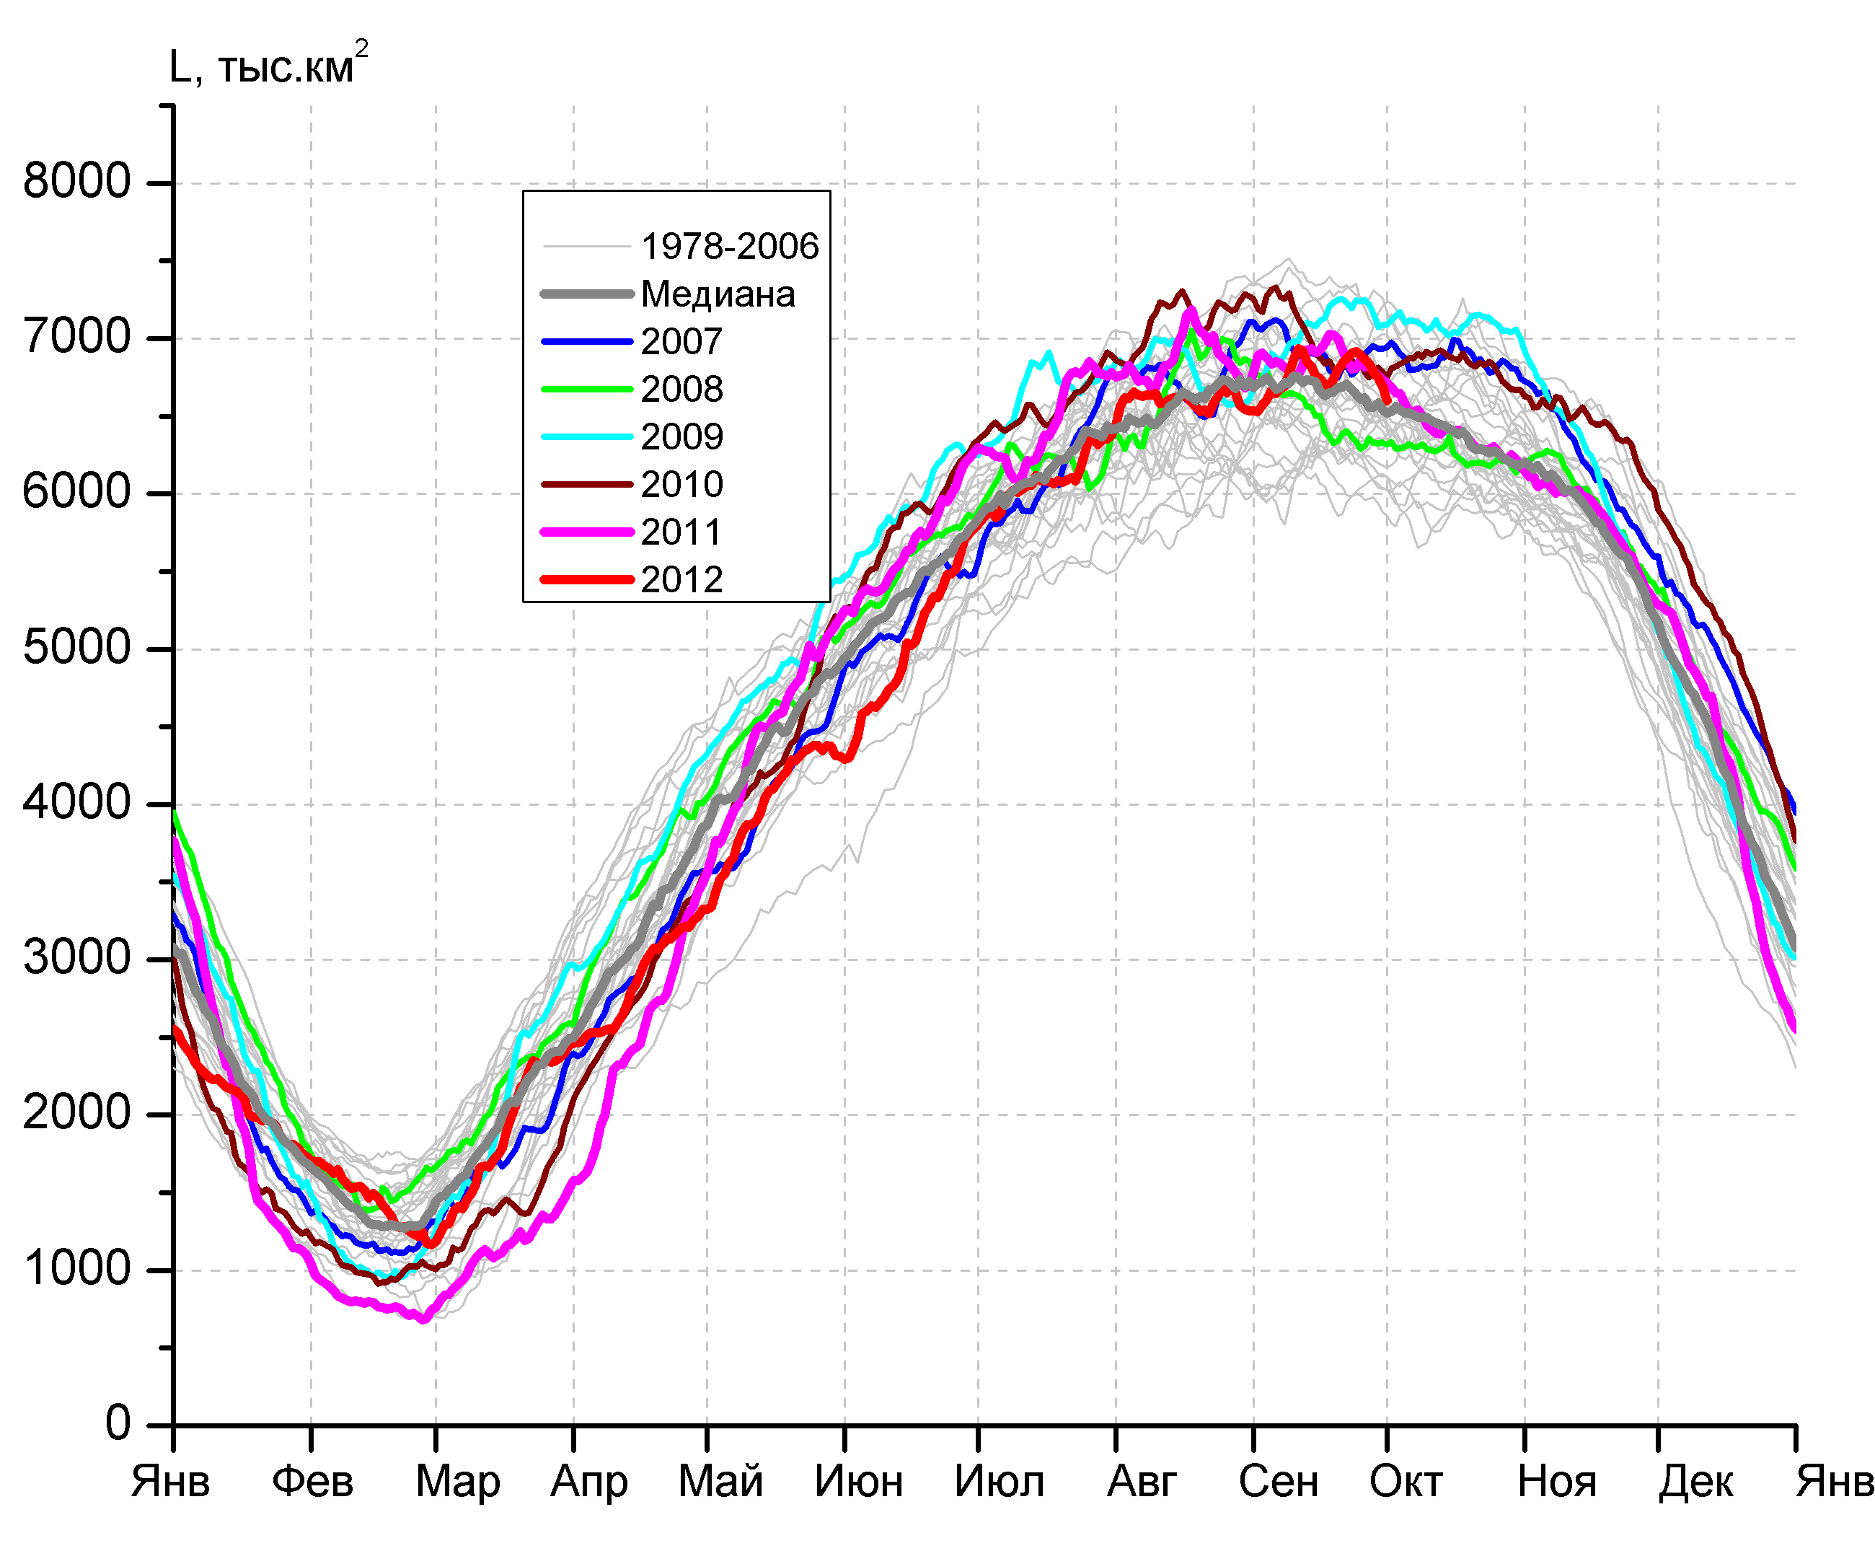

Рисунок 6 – Ежедневные оценки сезонного хода ледовитости Южного Океана и меридиональных секторов за период 26.10.1978 - 30.09.2012 по годам на основе расчетов по данным SSMR-SSM/I-SSMIS, алгоритм NASATEAM: а) Южный Океан, б) Атлантический сектор (60°W-30°E, море Уэдделла), в) Индоокеанский сектор (30°E-150°E, моря Космонавтов, Содружества, Моусона), г) Тихоокеанский сектор (150°E-60°W, моря Росса, Беллинсгаузена)

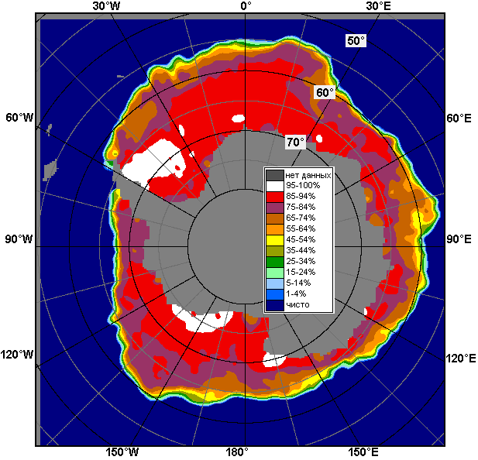 | 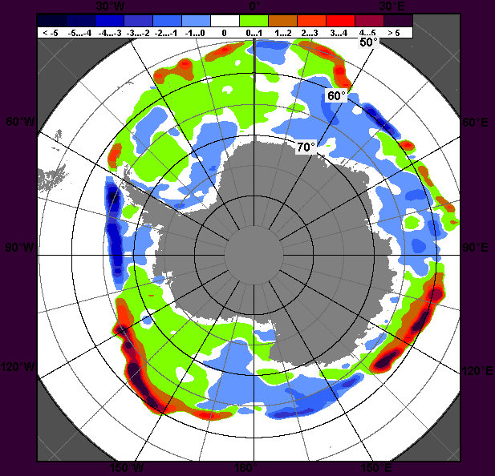 | 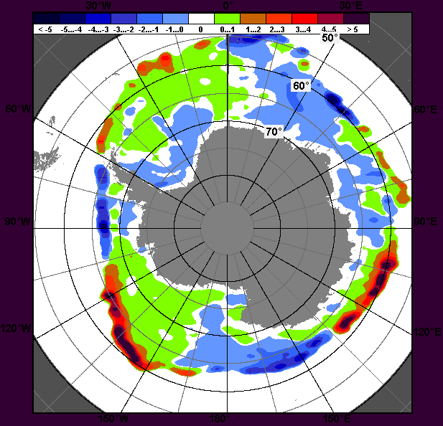
24 – 30 сентября
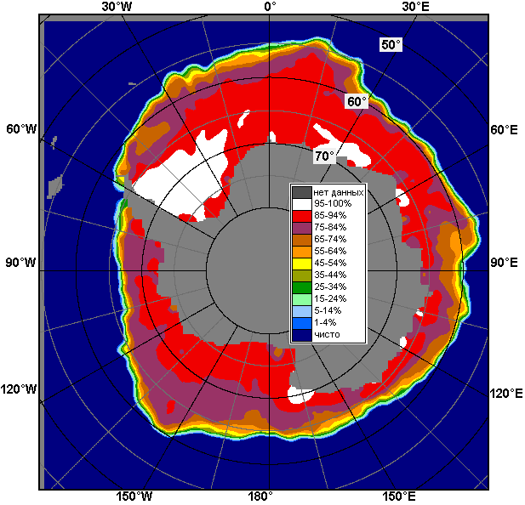 | 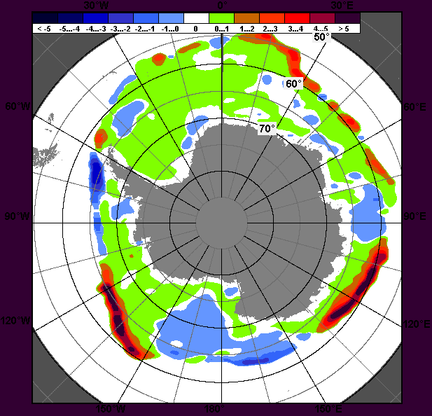 | 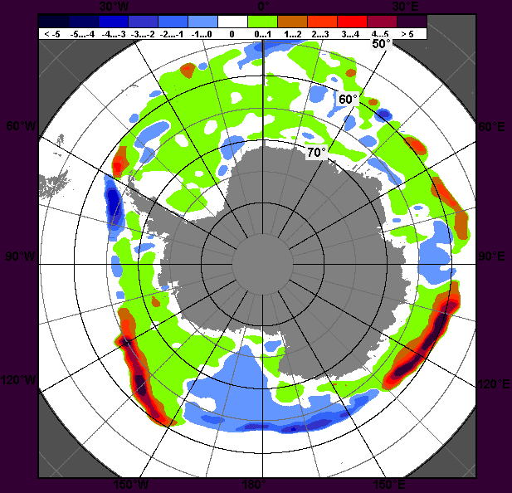
1 – 30 сентября

Рисунок 7 – Медианные распределения общей сплоченности льда за периоды 24 – 30 сентября и 1 – 30 сентября 2012 г. (слева) и её разности относительно медианного распределения за тот же месяц за периоды 1979-2012 (центр) и 2002-2012 гг. (справа) на основе расчетов по данным SSMR-SSM/I-SSMIS, алгоритм NASATEAM

Таблица 4 – Динамика изменения значений ледовитости по сравнению с предыдущей неделей для морей Южного океана за 24 – 30 сентября 2012 г. по данным наблюдений SSMR-SSM/I-SSMIS

Регион | Южный Океан | Атлантический сектор | Индоокеанский сектор | Тихоокеанский сектор
Разность | 60.1 | 147.7 | -115.0 | 27.4
тыс.кв.км/сут. | 8.6 | 21.1 | -16.4 | 3.9

Таблица 5 - Медианные значения ледовитости для Южного океана и 3 меридиональных секторов за 1– 30 сентября и 24 – 30 сентября 2012 г. и её аномалии от 2008-2011 гг. и интервалов 2002-2012 гг. и 1978-2012 гг. по данным наблюдений SSMR-SSM/I-SSMIS, алгоритм NASATEAM
Южный Океан
Месяц | S, тыс. км² | Аномалии, тыс км²/%
Месяц | S, тыс. км² | 2007 г | 2008 г | 2009 г | 2010 г | 2011 г | 2002-2012гг | 1978-2012гг
01-30.09 | 19165.9 | 287.3 | 1038.0 | 225.0 | 379.2 | 457.7 | 466.0 | 638.4
01-30.09 | 19165.9 | 1.5 | 5.7 | 1.2 | 2.0 | 2.4 | 2.5 | 3.4
24-30.09 | 19394.0 | 347.7 | 1379.6 | 298.0 | 636.1 | 583.3 | 584.0 | 793.8
24-30.09 | 19394.0 | 1.8 | 7.7 | 1.6 | 3.4 | 3.1 | 3.1 | 4.3
Атлантический сектор (60°W-30°E, море Уэдделла)
Месяц | S, тыс. км² | Аномалии, тыс км²/%
Месяц | S, тыс. км² | 2007 г | 2008 г | 2009 г | 2010 г | 2011 г | 2002-2012гг | 1978-2012гг
01-30.09 | 7483.1 | -343.5 | 113.7 | -88.4 | 278.7 | 273.4 | -5.1 | 114.7
01-30.09 | 7483.1 | -4.4 | 1.5 | -1.2 | 3.9 | 3.8 | -0.1 | 1.6
24-30.09 | 7625.4 | -283.7 | 258.9 | 21.3 | 418.6 | 320.0 | 87.1 | 212.0
24-30.09 | 7625.4 | -3.6 | 3.5 | 0.3 | 5.8 | 4.4 | 1.2 | 2.9
Индоокеанский сектор (30°E-150°E, моря Космонавтов, Содружества, Моусона)
Месяц | S, тыс. км² | Аномалии, тыс км²/%
Месяц | S, тыс. км² | 2007 г | 2008 г | 2009 г | 2010 г | 2011 г | 2002-2012гг | 1978-2012гг
01-30.09 | 4920.1 | 798.2 | 671.9 | 604.6 | 338.9 | 283.2 | 370.0 | 404.7
01-30.09 | 4920.1 | 19.4 | 15.8 | 14.0 | 7.4 | 6.1 | 8.1 | 9.0
24-30.09 | 4948.8 | 708.2 | 627.1 | 640.3 | 200.6 | 242.1 | 303.7 | 356.3
24-30.09 | 4948.8 | 16.7 | 14.5 | 14.9 | 4.2 | 5.1 | 6.5 | 7.8
Тихоокеанский сектор (150°E-60°W, моря Росса, Беллинсгаузена)
Месяц | S, тыс. км² | Аномалии, тыс км²/%
Месяц | S, тыс. км² | 2007 г | 2008 г | 2009 г | 2010 г | 2011 г | 2002-2012гг | 1978-2012гг
01-30.09 | 6762.6 | -167.4 | 252.5 | -291.2 | -238.4 | -99.0 | 101.1 | 118.9
01-30.09 | 6762.6 | -2.4 | 3.9 | -4.1 | -3.4 | -1.4 | 1.5 | 1.8
24-30.09 | 6819.8 | -76.9 | 493.6 | -363.6 | 16.9 | 21.1 | 193.3 | 225.5
24-30.09 | 6819.8 | -1.1 | 7.8 | -5.1 | 0.2 | 0.3 | 2.9 | 3.4

Таблица 6 – Экстремальные и средние значения ледовитости для Южного океана и 3 меридиональных секторов за 24 – 30 сентября 1979-2012 гг. по данным наблюдений SSMR-SSM/I-SSMIS, алгоритм NASATEAM
Южный Океан
Месяц | Минимальное знач. | Максимальное знач. | Среднее знач. | Медиана
24-30.09 | 17501.3  30.09.1986 | 19469.1  24.09.2012 | 18600.2 | 18624.2
Атлантический сектор (60°W-30°E, море Уэдделла)
Месяц | Минимальное знач. | Максимальное знач. | Среднее знач. | Медиана
24-30.09 | 6803.8  30.09.1986 | 8384.2  24.09.1980 | 7413.4 | 7354.1
Индоокеанский сектор (30°E-150°E, моря Космонавтов, Содружества, Моусона)
Месяц | Минимальное знач. | Максимальное знач. | Среднее знач. | Медиана
24-30.09 | 4100.9  29.09.1992 | 5164.4  27.09.1982 | 4592.6 | 4564.0
Тихоокеанский сектор (150°E-60°W, моря Росса, Беллинсгаузена)
Месяц | Минимальное знач. | Максимальное знач. | Среднее знач. | Медиана
24-30.09 | 5881.7  30.09.1992 | 7353.1  24.09.1996 | 6594.3 | 6577.3

Приложение 1 – Статистические значения ледовитостей по отдельным акваториям Северной Полярной Области и Южного океана

Таблица 7 – Медианные значения ледовитости для отдельных морей Северной полярной области и Южного океана за 1 – 30 сентября и 24 – 30 сентября 2012 г. и её аномалии от 2008-2011 гг. и интервалов 2002-2012 гг. и 1978-2012 гг. по данным наблюдений SSMR-SSM/I-SSMIS, алгоритм NASATEAM
Гренландское море
Месяц | S, тыс. км² | Аномалии, тыс км²/%
Месяц | S, тыс. км² | 2007 г | 2008 г | 2009 г | 2010 г | 2011 г | 2002-2012гг | 1978-2012гг
01-30.09 | 315.1 | -89.8 | 98.0 | 7.3 | 67.9 | -21.3 | 52.7 | -0.2
01-30.09 | 315.1 | -22.2 | 45.1 | 2.4 | 27.5 | -6.3 | 20.1 | -0.1
24-30.09 | 358.7 | -84.0 | 145.3 | 37.0 | 73.6 | 9.2 | 59.7 | 0.9
24-30.09 | 358.7 | -19.0 | 68.1 | 11.5 | 25.8 | 2.6 | 20.0 | 0.3
Баренцево море
Месяц | S, тыс. км² | Аномалии, тыс км²/%
Месяц | S, тыс. км² | 2007 г | 2008 г | 2009 г | 2010 г | 2011 г | 2002-2012гг | 1978-2012гг
01-30.09 | 1.9 | -4.1 | -36.1 | -27.1 | -15.0 | -0.3 | -29.5 | -58.4
01-30.09 | 1.9 | -68.8 | -95.1 | -93.5 | -88.9 | -13.8 | -94.0 | -96.9
24-30.09 | 0.9 | -4.6 | -35.1 | -12.2 | -6.2 | -0.3 | -38.2 | -68.3
24-30.09 | 0.9 | -83.6 | -97.5 | -93.1 | -87.3 | -24.1 | -97.7 | -98.7
Карское море
Месяц | S, тыс. км² | Аномалии, тыс км²/%
Месяц | S, тыс. км² | 2007 г | 2008 г | 2009 г | 2010 г | 2011 г | 2002-2012гг | 1978-2012гг
01-30.09 | 12.6 | -9.3 | -10.7 | -13.5 | -3.2 | -0.1 | -80.2 | -168.8
01-30.09 | 12.6 | -42.5 | -46.1 | -51.8 | -20.3 | -0.8 | -86.5 | -93.1
24-30.09 | 11.6 | -3.1 | -12.9 | -1.6 | -5.3 | -0.3 | -88.5 | -188.6
24-30.09 | 11.6 | -21.1 | -52.7 | -12.4 | -31.3 | -2.8 | -88.4 | -94.2
Море Лаптевых
Месяц | S, тыс. км² | Аномалии, тыс км²/%
Месяц | S, тыс. км² | 2007 г | 2008 г | 2009 г | 2010 г | 2011 г | 2002-2012гг | 1978-2012гг
01-30.09 | 17.6 | -200.8 | -214.1 | -86.6 | -122.5 | -1.9 | -148.6 | -242.1
01-30.09 | 17.6 | -91.9 | -92.4 | -83.1 | -87.4 | -9.8 | -89.4 | -93.2
24-30.09 | 10.1 | -208.8 | -226.6 | -66.5 | -145.1 | -15.0 | -166.6 | -290.8
24-30.09 | 10.1 | -95.4 | -95.7 | -86.9 | -93.5 | -59.9 | -94.3 | -96.7
Восточно-Сибирское море
Месяц | S, тыс. км² | Аномалии, тыс км²/%
Месяц | S, тыс. км² | 2007 г | 2008 г | 2009 г | 2010 г | 2011 г | 2002-2012гг | 1978-2012гг
01-30.09 | 4.3 | -1.0 | -23.7 | -135.9 | -211.5 | -160.2 | -141.4 | -421.5
01-30.09 | 4.3 | -18.5 | -84.6 | -96.9 | -98.0 | -97.4 | -97.0 | -99.0
24-30.09 | 4.3 | 0.7 | -0.7 | -169.9 | -197.3 | -172.3 | -139.8 | -450.9
24-30.09 | 4.3 | 18.0 | -13.7 | -97.5 | -97.9 | -97.6 | -97.0 | -99.1
Чукотское море
Месяц | S, тыс. км² | Аномалии, тыс км²/%
Месяц | S, тыс. км² | 2007 г | 2008 г | 2009 г | 2010 г | 2011 г | 2002-2012гг | 1978-2012гг
01-30.09 | 3.3 | -8.1 | 2.4 | -0.3 | -0.8 | 0.2 | -12.1 | -125.5
01-30.09 | 3.3 | -70.7 | 250.3 | -7.8 | -19.6 | 7.6 | -78.3 | -97.4
24-30.09 | 1.5 | -7.7 | 1.0 | -8.8 | 0.7 | -1.0 | -8.9 | -132.3
24-30.09 | 1.5 | -84.0 | 186.1 | -85.7 | 90.7 | -40.1 | -85.8 | -98.9
Море Бофорта
Месяц | S, тыс. км² | Аномалии, тыс км²/%
Месяц | S, тыс. км² | 2007 г | 2008 г | 2009 г | 2010 г | 2011 г | 2002-2012гг | 1978-2012гг
01-30.09 | 8.6 | -116.8 | -67.4 | -234.9 | -91.1 | -76.2 | -147.0 | -232.1
01-30.09 | 8.6 | -93.1 | -88.7 | -96.5 | -91.4 | -89.9 | -94.5 | -96.4
24-30.09 | 7.2 | -117.3 | -94.5 | -253.6 | -109.9 | -99.2 | -152.5 | -242.9
24-30.09 | 7.2 | -94.2 | -92.9 | -97.2 | -93.8 | -93.2 | -95.5 | -97.1

Берингово море
Месяц | S, тыс. км² | Аномалии, тыс км²/%
Месяц | S, тыс. км² | 2007 г | 2008 г | 2009 г | 2010 г | 2011 г | 2002-2012гг | 1978-2012гг
01-30.09 | 0.1 | -7.0 | 0.1 | 0.0 | 0.1 | -0.1 | -2.4 | -5.9
01-30.09 | 0.1 | -98.3 | 200.0 | -14.3 | 500.0 | -33.3 | -95.3 | -98.0
24-30.09 | 0.0 | -4.5 | 0.0 | 0.0 | 0.0 | -0.1 | -1.8 | -5.0
24-30.09 | 0.0 | -100.0 | - | - | - | -100.0 | -100.0 | -100.0
Гудзонов залив
Месяц | S, тыс. км² | Аномалии, тыс км²/%
Месяц | S, тыс. км² | 2007 г | 2008 г | 2009 г | 2010 г | 2011 г | 2002-2012гг | 1978-2012гг
01-30.09 | 10.0 | -9.2 | 0.6 | 1.2 | 1.3 | 1.0 | -6.2 | -17.1
01-30.09 | 10.0 | -47.9 | 6.4 | 14.0 | 15.5 | 10.9 | -38.2 | -63.1
24-30.09 | 10.1 | -5.4 | -0.2 | 1.4 | 1.0 | 1.3 | -2.8 | -14.7
24-30.09 | 10.1 | -34.7 | -1.5 | 15.5 | 11.2 | 14.6 | -21.8 | -59.3
Море Лабрадор
Месяц | S, тыс. км² | Аномалии, тыс км²/%
Месяц | S, тыс. км² | 2007 г | 2008 г | 2009 г | 2010 г | 2011 г | 2002-2012гг | 1978-2012гг
01-30.09 | 0.0 | -3.3 | 0.0 | 0.0 | 0.0 | 0.0 | -1.9 | -4.8
01-30.09 | 0.0 | -100.0 | - | - | - | - | -100.0 | -100.0
24-30.09 | 0.0 | -1.3 | 0.0 | 0.0 | 0.0 | 0.0 | -1.8 | -4.3
24-30.09 | 0.0 | -100.0 | - | - | - | - | -100.0 | -100.0
Залив Дейвиса
Месяц | S, тыс. км² | Аномалии, тыс км²/%
Месяц | S, тыс. км² | 2007 г | 2008 г | 2009 г | 2010 г | 2011 г | 2002-2012гг | 1978-2012гг
01-30.09 | 16.5 | 1.6 | 4.3 | 3.3 | 2.7 | 2.1 | 1.6 | -4.0
01-30.09 | 16.5 | 11.0 | 35.8 | 24.9 | 19.3 | 14.8 | 11.0 | -19.7
24-30.09 | 20.7 | 10.0 | 10.1 | 10.0 | 6.7 | 5.7 | 5.3 | 1.8
24-30.09 | 20.7 | 92.7 | 94.8 | 94.0 | 48.1 | 38.2 | 34.5 | 9.5
Канадский архипелаг
Месяц | S, тыс. км² | Аномалии, тыс км²/%
Месяц | S, тыс. км² | 2007 г | 2008 г | 2009 г | 2010 г | 2011 г | 2002-2012гг | 1978-2012гг
01-30.09 | 234.6 | -63.1 | -106.1 | -227.1 | -72.8 | -20.3 | -170.7 | -239.5
01-30.09 | 234.6 | -21.2 | -31.1 | -49.2 | -23.7 | -8.0 | -42.1 | -50.5
24-30.09 | 220.8 | -144.9 | -195.0 | -275.7 | -100.2 | -58.2 | -205.1 | -293.7
24-30.09 | 220.8 | -39.6 | -46.9 | -55.5 | -31.2 | -20.9 | -48.2 | -57.1

Западная часть моря Уэдделла
Месяц | S, тыс. км² | Аномалии, тыс км²/%
Месяц | S, тыс. км² | 2007 г | 2008 г | 2009 г | 2010 г | 2011 г | 2002-2012гг | 1978-2012гг
01-30.09 | 2375.4 | -219.5 | 150.9 | -163.9 | 40.9 | -272.2 | -35.7 | -86.7
01-30.09 | 2375.4 | -8.5 | 6.8 | -6.5 | 1.8 | -10.3 | -1.5 | -3.5
24-30.09 | 2429.1 | -70.2 | 326.9 | -27.9 | 141.8 | -185.8 | 63.7 | -1.5
24-30.09 | 2429.1 | -2.8 | 15.6 | -1.1 | 6.2 | -7.1 | 2.7 | -0.1
Восточная часть моря Уэдделла
Месяц | S, тыс. км² | Аномалии, тыс км²/%
Месяц | S, тыс. км² | 2007 г | 2008 г | 2009 г | 2010 г | 2011 г | 2002-2012гг | 1978-2012гг
01-30.09 | 5107.7 | -124.0 | -37.2 | 75.5 | 237.8 | 545.6 | 30.7 | 201.5
01-30.09 | 5107.7 | -2.4 | -0.7 | 1.5 | 4.9 | 12.0 | 0.6 | 4.1
24-30.09 | 5196.3 | -213.4 | -67.9 | 49.2 | 276.7 | 505.8 | 23.3 | 213.5
24-30.09 | 5196.3 | -3.9 | -1.3 | 1.0 | 5.6 | 10.8 | 0.5 | 4.3
Море Космонавтов
Месяц | S, тыс. км² | Аномалии, тыс км²/%
Месяц | S, тыс. км² | 2007 г | 2008 г | 2009 г | 2010 г | 2011 г | 2002-2012гг | 1978-2012гг
01-30.09 | 1231.6 | 231.7 | 136.1 | 54.2 | -244.4 | 22.7 | -14.5 | 37.6
01-30.09 | 1231.6 | 23.2 | 12.4 | 4.6 | -16.6 | 1.9 | -1.2 | 3.2
24-30.09 | 1180.4 | 124.7 | 62.1 | 20.6 | -387.2 | -31.2 | -111.1 | -56.0
24-30.09 | 1180.4 | 11.8 | 5.6 | 1.8 | -24.7 | -2.6 | -8.6 | -4.5
Море Содружества
Месяц | S, тыс. км² | Аномалии, тыс км²/%
Месяц | S, тыс. км² | 2007 г | 2008 г | 2009 г | 2010 г | 2011 г | 2002-2012гг | 1978-2012гг
01-30.09 | 1589.7 | 37.7 | 174.6 | 121.9 | 11.2 | 12.2 | 60.6 | 46.5
01-30.09 | 1589.7 | 2.4 | 12.3 | 8.3 | 0.7 | 0.8 | 4.0 | 3.0
24-30.09 | 1671.5 | 55.1 | 307.0 | 189.0 | 27.6 | 100.6 | 121.0 | 109.9
24-30.09 | 1671.5 | 3.4 | 22.5 | 12.7 | 1.7 | 6.4 | 7.8 | 7.0
Море Моусона
Месяц | S, тыс. км² | Аномалии, тыс км²/%
Месяц | S, тыс. км² | 2007 г | 2008 г | 2009 г | 2010 г | 2011 г | 2002-2012гг | 1978-2012гг
01-30.09 | 2098.8 | 528.8 | 361.1 | 428.5 | 572.0 | 248.3 | 323.9 | 320.5
01-30.09 | 2098.8 | 33.7 | 20.8 | 25.7 | 37.5 | 13.4 | 18.2 | 18.0
24-30.09 | 2096.9 | 528.4 | 258.0 | 430.7 | 560.2 | 172.7 | 293.8 | 302.3
24-30.09 | 2096.9 | 33.7 | 14.0 | 25.8 | 36.5 | 9.0 | 16.3 | 16.8
Море Росса
Месяц | S, тыс. км² | Аномалии, тыс км²/%
Месяц | S, тыс. км² | 2007 г | 2008 г | 2009 г | 2010 г | 2011 г | 2002-2012гг | 1978-2012гг
01-30.09 | 5777.2 | -362.2 | 91.0 | -31.4 | -103.2 | 180.0 | 186.2 | 254.1
01-30.09 | 5777.2 | -5.9 | 1.6 | -0.5 | -1.8 | 3.2 | 3.3 | 4.6
24-30.09 | 5943.1 | -439.5 | 129.3 | -56.8 | 60.6 | 481.9 | 299.8 | 409.0
24-30.09 | 5943.1 | -6.9 | 2.2 | -0.9 | 1.0 | 8.8 | 5.3 | 7.4
Море Беллинсгаузена
Месяц | S, тыс. км² | Аномалии, тыс км²/%
Месяц | S, тыс. км² | 2007 г | 2008 г | 2009 г | 2010 г | 2011 г | 2002-2012гг | 1978-2012гг
01-30.09 | 985.4 | 194.8 | 161.4 | -259.9 | -135.2 | -279.0 | -85.1 | -135.2
01-30.09 | 985.4 | 24.6 | 19.6 | -20.9 | -12.1 | -22.1 | -8.0 | -12.1
24-30.09 | 876.7 | 362.6 | 364.2 | -306.7 | -43.6 | -460.8 | -106.5 | -183.5
24-30.09 | 876.7 | 70.5 | 71.1 | -25.9 | -4.7 | -34.5 | -10.8 | -17.3

Таблица 8 – Экстремальные и средние значения ледовитости для морей Северной полярной области и Южного океана за 24 – 30 сентября 1979-2012 гг. по данным наблюдений SSMR-SSM/I-SSMIS

Гренландское море
Месяц | Минимальное знач. | Максимальное знач. | Среднее знач. | Медиана
24-30.09 | 159.4  25.09.2002 | 535.8  30.09.1995 | 357.7 | 381.8
Баренцево море
Месяц | Минимальное знач. | Максимальное знач. | Среднее знач. | Медиана
24-30.09 | 0.0  24.09.2005 | 305.9  30.09.1982 | 69.2 | 34.0
Карское море
Месяц | Минимальное знач. | Максимальное знач. | Среднее знач. | Медиана
24-30.09 | 7.6  26.09.1995 | 569.8  29.09.1996 | 200.2 | 169.6
Море Лаптевых
Месяц | Минимальное знач. | Максимальное знач. | Среднее знач. | Медиана
24-30.09 | 7.6  26.09.2012 | 670.2  24.09.1996 | 300.8 | 273.4
Восточно-Сибирское море
Месяц | Минимальное знач. | Максимальное знач. | Среднее знач. | Медиана
24-30.09 | 2.5  25.09.2007 | 886.1  24.09.1979 | 455.2 | 518.6
Чукотское море
Месяц | Минимальное знач. | Максимальное знач. | Среднее знач. | Медиана
24-30.09 | 0.0  25.09.2003 | 419.3  28.09.1983 | 133.7 | 106.9
Море Бофорта
Месяц | Минимальное знач. | Максимальное знач. | Среднее знач. | Медиана
24-30.09 | 3.2  27.09.2012 | 487.2  29.09.1996 | 250.1 | 239.4
Берингово море
Месяц | Минимальное знач. | Максимальное знач. | Среднее знач. | Медиана
24-30.09 | 0.0  24.09.1981 | 24.7  30.09.1993 | 5.0 | 3.6
Гудзонов залив
Месяц | Минимальное знач. | Максимальное знач. | Среднее знач. | Медиана
24-30.09 | 5.9  27.09.2002 | 122.9  25.09.1985 | 24.8 | 20.9
Море Лабрадор
Месяц | Минимальное знач. | Максимальное знач. | Среднее знач. | Медиана
24-30.09 | 0.0  24.09.2001 | 36.2  29.09.1990 | 4.3 | 2.8
Залив Дейвиса
Месяц | Минимальное знач. | Максимальное знач. | Среднее знач. | Медиана
24-30.09 | 3.6  29.09.1997 | 58.3  28.09.1983 | 18.9 | 15.9
Канадский архипелаг
Месяц | Минимальное знач. | Максимальное знач. | Среднее знач. | Медиана
24-30.09 | 191.8  25.09.2012 | 753.0  29.09.1982 | 514.5 | 538.7

Западная часть моря Уэдделла
Месяц | Минимальное знач. | Максимальное знач. | Среднее знач. | Медиана
24-30.09 | 2018.0  25.09.1985 | 3234.8  24.09.1980 | 2430.5 | 2410.0
Восточная часть моря Уэдделла
Месяц | Минимальное знач. | Максимальное знач. | Среднее знач. | Медиана
24-30.09 | 4277.4  30.09.1986 | 5636.4  30.09.1992 | 4982.8 | 4993.1
Море Космонавтов
Месяц | Минимальное знач. | Максимальное знач. | Среднее знач. | Медиана
24-30.09 | 921.1  24.09.1996 | 1590.8  30.09.2004 | 1236.4 | 1218.2
Море Содружества
Месяц | Минимальное знач. | Максимальное знач. | Среднее знач. | Медиана
24-30.09 | 1217.8  25.09.1979 | 1847.0  30.09.1999 | 1561.6 | 1593.1
Море Моусона
Месяц | Минимальное знач. | Максимальное знач. | Среднее знач. | Медиана
24-30.09 | 1112.1  26.09.1989 | 2383.1  30.09.1982 | 1794.5 | 1797.5
Море Росса
Месяц | Минимальное знач. | Максимальное знач. | Среднее знач. | Медиана
24-30.09 | 4787.7  30.09.1987 | 6439.8  29.09.2007 | 5534.1 | 5548.0
Море Беллинсгаузена
Месяц | Минимальное знач. | Максимальное знач. | Среднее знач. | Медиана
24-30.09 | 490.4  30.09.2008 | 1570.4  28.09.2004 | 1060.2 | 1046.3

Таблица 9 – Динамика изменения значений ледовитости по сравнению с предыдущей неделей для морей Северной полярной области и Южного океана за 24 – 30 сентября 2012 г. по данным наблюдений SSMR-SSM/I-SSMIS

Регион | Гренландское море | Баренцево море | Карское море | Море Лаптевых
Разность | 54.0 | -1.1 | -1.4 | -2.2
тыс.кв.км/сут. | 7.7 | -0.2 | -0.2 | -0.3

Регион | Восточно-Сибирское море | Чукотское море | Море Бофорта | Берингово море
Разность | -0.4 | 0.3 | -3.5 | -0.2
тыс.кв.км/сут. | -0.1 | 0.0 | -0.5 | 0.0

Регион | Гудзонов залив | Море Лабрадор | Залив Дейвиса | Канадский архипелаг
Разность | 0.7 | 0.0 | 7.9 | -3.5
тыс.кв.км/сут. | 0.1 | 0.0 | 1.1 | -0.5

Регион | Западная часть моря Уэдделла | Восточная часть моря Уэдделла | Море Космонавтов | Море Содружества
Разность | 8.0 | 139.7 | -71.8 | 3.2
тыс.кв.км/сут. | 1.1 | 20.0 | -10.3 | 0.5

Регион | Море Моусона | Море Росса | Море Беллинсгаузена
Разность | -46.4 | 200.2 | -172.8
тыс.кв.км/сут. | -6.6 | 28.6 | -24.7

Характеристика исходного материала и методика расчетов

Для иллюстрации ледовых условий Арктического региона представлены совмещенные региональные карты ААНИИ, Канадской ледовой службы – КЛС и Национального ледового центра США - НЛЦ. Совмещение карт выполнено путем перекрытия слоев (ААНИИ, верхний слой) – (КЛС, средний слой) – (НЛЦ, нижний слой). Как результат, карты ААНИИ характеризуют ледовые условия морей Гренландского…Чукотского, Берингова, Охотского и Балтийского, КЛС - морей Бофорта, Канадского архипелага, Баффина, Девисова пролива, Лабрадор, Св.Лаврентия, а НЛЦ - Арктического Бассейна, Линкольна, южной части Гренландского моря, а также в летний период – моря Бофорта, Чукотское и Берингово (при этом полный охват карт НЛЦ – вся акватория СЛО и субполярные моря). Для построения совмещенных карт использовался архив данных в формате СИГРИД3 Мирового центра данных по морскому льду (МЦД МЛ). В пределах отдельного месяца выборка карт из архива проводилась по критериям близости к середине месяца и интервала времени между картами ААНИИ и КЛС-НЛЦ в 1 сутки (день недели выпуска карт ААНИИ – каждая среда, КЛС – каждый вторник, НЛЦ – 1 раз в 2 недели по вторникам для циркумполярных карт и понедельник – четверг для региональных карт).
Для иллюстрации ледовых условий Южного океана используются ежедневные циркумполярные ледовые информационные продукты НЛЦ США по оценке расположения кромки льда и ледяных массивов.
Для иллюстрации ледовых условий Арктики и Южного океана за последние сутки используются данные о распределении общей сплоченности морского льда NCEP США.
Для цветовой окраски карт использован стандарт ВМО (WMO/Td. 1215) для зимнего (по возрасту) и летнего (по общей сплоченности) периодов. Следует также отметить, что в зонах стыковки карт ААНИИ и КЛС, НЛЦ наблюдается определенная несогласованность границ и характеристик ледовых зон вследствие ряда различий в ледовых информационных системах ААНИИ и КЛС, НЛЦ (КЛС и НЛЦ имеют единую информационную систему в рамках Североамериканкой ледовой службы). Однако, данная несогласованность несущественна для целей интерпретации ледовых условий в рамках настоящего обзора.
Для получения оценок ледовитости и климатического положения кромок заданной повторяемости на основе данных спутниковых систем пассивного микроволнового зондирования SSMR-SSM/I-SSMIS в МЦД МЛ ААНИИ принята следующая технология расчетов:
- источник данных – архивные (Cavalieri et al., 2008, Meier et al., 2006) и квазиоперативные (Maslanik and Stroeve, 1999) c задержкой 1-2 дня ежедневные матрицы (поля распределения) оценок общей сплоченности Северной (севернее 45° с.ш.) и Южной (южнее 50° с.ш.) по алгоритму NASATEAM за период с 26.10.1978 г. по настоящий момент времени, копируемые с сервера НЦДСЛ;
- область расчета – Северная и Южная Полярные области и их регионы с использованием масок океан/суша НЦДСЛ (http://nsidc.org/data/polar_stereo/tools_masks.html) и региональных масок ААНИИ;
- вычислительные особенности расчета – авторское программное обеспечение ААНИИ с сохранением точности расчетов и оценке статистических параметров по гистограмме распределения и свободно-распространяемое программное обеспечение GDAL для векторизации полей климатических параметров.
Исходная информация в формате ВМО СИГРИ3 доступна на сервере МЦД МЛ по адресам http://wdc.aari.ru/datasets/d0004 (карты ААНИИ), http://wdc.aari.ru/datasets/d0031 (карты КЛС), http://wdc.aari.ru/datasets/d0032 (карты НЛЦ).
В графическом формате PNG совмещенные карты ААНИИ-КЛС-НЛЦ доступны по адресу http://wdc.aari.ru/datasets/d0040.
Результаты расчетов ледовитости Северной, Южной полярных областей, отдельных меридиональных секторов и морей доступны также на сервере МЦД МЛ ААНИИ (http://wdc.aari.ru/datasets/ssmi/data/).

Cavalieri, D., C. Parkinson, P. Gloersen, and H. J. Zwally. 1996, updated 2008. Sea Ice Concentrations from Nimbus-7 SMMR and DMSP SSM/I Passive Microwave Data, [1978.10.26 – 2007.12.31]. Boulder, Colorado USA: National Snow and Ice Data Center. Digital media.

Meier, W., F. Fetterer, K. Knowles, M. Savoie, M. J. Brodzik. 2006, updated quarterly. Sea Ice Concentrations from Nimbus-7 SMMR and DMSP SSM/I Passive Microwave Data, [2008.01.01 – 2008.03.25]. Boulder, Colorado USA: National Snow and Ice Data Center. Digital media.

Maslanik, J., and J. Stroeve. 1999, updated daily. Near-Real-Time DMSP SSM/I-SSMIS Daily Polar Gridded Sea Ice Concentrations, [2008.03.26 – present moment]. Boulder, Colorado USA: National Snow and Ice Data Center. Digital media.

